GESTIONE DELLA PROGRAMMAZIONE UNITARIA
2007-2013

ISTRUZIONI
PER
LA GESTIONE DEI PIANI

INDICE
Introduzione 4
Piano Integrato FSE 5
Profili e abilitazioni 5
Il Dirigente scolastico e l’abilitazione delle figure di Piano 6
Gestione Utenti e abilitazioni delle figure di Piano 7
Riepilogo delle funzioni del Dirigente Scolastico 11
Funzioni di coordinamento: il GOP, il Facilitatore e il Referente della valutazione 12
Riunioni del Gruppo Operativo di Piano 13
Archivio dei Bandi di selezione esperti 14
Azioni di pubblicità 14
Abilitazione tutor 15
Resoconto attività 15
Funzioni di prossima attivazione: banca dati didattica ed estrazioni statistiche 16
Riepilogo delle funzioni del GOP, del Facilitatore e del Referente della valutazione 17
Funzioni di gestione degli interventi: tutor ed esperti 18
GestioneProgetti 19
Struttura - Procedura di inserimento dati 19
Gestione - Procedura di inserimento dati 27
Primo step – Registrazione delle anagrafiche corsisti 30
Secondo step – Registrazione delle anagrafiche degli operatori 38
Terzo step – Registrazione anagrafiche sedi 39
Quarto step –Programmazione dell’attività 39
La documentazione dell’attività 44
Quinto step – Registrazione delle assenze 48
Sesto step - Risultati verifiche 49
Settimo step - Certificazione 49
Descrizione e documentazione dei prodotti dell’intervento 51
Funzioni di comunicazione 53
Funzioni di visualizzazione e riepiloghi 53
Funzione di prossima attivazione: Documentazione dei princìpi trasversali 54
Strumenti a disposizione del corsista 55
Piano Integrato FESR 56
Avvio degli interventi e attivazione dei flussi economici 60
Avvio 60
Azioni FSE 60
Progetti FESR 61
Pagamenti intermedi 61
Saldo 62
Azioni FSE 62
Progetti FESR 62
Variazioni rispetto alla Programmazione 2000-2006 63
Appendice 1 – Anagrafiche corsisti e operatori 65
Corsista Docente 65
Corsista Adulto 67
Corsista Studente 69
Operatore 72
Appendice 2 – Profili e abilitazioni 75

Introduzione
Il sistema informativo “Partecipa alla programmazione 2007-2013”, SI 2007-2013, è il sistema attraverso cui vengono raccolti dati e informazioni nonché viene monitorata l’attuazione dei Programmi Operativi Nazionali secondo i vincoli imposti dalla Unione Europea.
Gli istituti scolastici sono obbligati ad utilizzare il SI 2007-2013 per tutte le attività connesse alla Programmazione dei Fondi strutturali per il 2007-2013.
Il SI 2007-2013 è stato realizzato in modo da “guidare” gli istituti in tutte le azioni necessarie per una corretta partecipazione alla nuova programmazione.
In questa guida viene descritta la sezione del SI 2007-2013 dedicata alla gestione dei Piani autorizzati, in particolare le azioni di carattere organizzativo e didattico per attuare gli interventi e la loro relazione con le azioni amministrative che regolano il flusso di fondi verso la scuola, e, da questa, ai diversi soggetti fornitori di beni e servizi. Le attività didattiche e organizzative da una parte, e quelle finanziarie, dall’altra, vengono documentate in due diversi ambienti di lavoro, progettati e gestiti da due diversi soggetti, l’Agenzia Nazionale per l’lo Sviluppo dell’Autonomia Scolastica e dal gestore dei sistemi informatici del Ministero della Pubblica Istruzione, EDS. Le due piattaforme sono state sviluppate in modo sinergico e scambiano quotidianamente e reciprocamente informazioni. Le attività di carattere amministrativo sono attivate da informazioni relative allo stato di avanzamento dell’attuazione degli interventi che le legittimano.
Si fa riferimento ai documenti contenenti il testo dei Programmi Operativi Nazionali “Competenze per lo Sviluppo”, PON-FSE, e “ambienti per l’Apprendimento”, PON-FESR, e alle linee guida e norme per la realizzazione degli interventi per la Programmazione 2007-2013, di prossima pubblicazione, e, nelle more dell’edizione delle nuove linee guida, alle precedenti linee guida per la programmazione 2000-2006 ed. 2005 per tutte le norme di carattere generale. Questi documenti, insieme alle circolari che di volta in volta specificano gli interventi possibili, costituiscono la struttura del sistema di gestione dei piani.
Si richiama pertanto l’attenzione sulla necessaria dimestichezza con questi documenti: il sistema è un aiuto e una guida all’attuazione degli interventi, ma esso non è comprensibile al di fuori di questo suo naturale contesto di riferimento.

Piano Integrato FSE

Profili e abilitazioni
Ambienti di lavoro e modalità di uso nell’ambito dei sistemi di documentazione amministrativa e didattica sono differenti per utenti che ricoprono ruoli diversi nell’attuazione dei vari interventi. Il Dirigente Scolastico o, ad esempio, il tutor, saranno pertanto caratterizzati da “profili” diversi nella loro interazione con il sistema informativo. Pertanto il sistema Gestione della programmazione unitaria 2007-2013 dovrà fornire a tutti i soggetti coinvolti gli strumenti per poter contribuire, ciascuno secondo le proprie specifiche competenze, alla gestione e documentazione del processo, attraverso una classificazione per profili e l’assegnazione a ciascun profilo di specifiche abilitazioni.
In particolare si riconoscono tre categorie generali:
- ruoli e funzioni di coordinamento e monitoraggio di piano (Dirigente scolastico, Gruppo Operativo di Piano, Facilitatore, Referente della valutazione);
- ruoli e funzioni di gestione/documentazione degli interventi (tutor, esperti);
- infine ma non ultimo per importanza, il profilo del corsista che utilizza il sistema come luogo di consultazione (del calendario del corso, del programma, dei materiali), di archiviazione dei propri documenti (esercitazioni, prove di verifica, elaborati, schede di autovalutazione e di valutazione ecc.), di comunicazione.
La procedura di assegnazione di un profilo particolare, profilazione, avviene attraverso la registrazione dei dati anagrafici dell’utente e l’attribuzione del profilo corrispondente. Il salvataggio di queste informazioni determina la generazione automatica di username e password personali a cui sono legate le abilitazioni specifiche del ruolo (profilo) ricoperto (cfr. pag. 8)

È anche possibile in questa sezione inviare al soggetto interessato una e-mail con la comunicazione dei dati per l’accesso al sistema.
Il Dirigente scolastico e l’abilitazione delle figure di Piano
Il profilo più alto, con piena abilitazione di accesso e scrittura a tutte le aree e funzioni del sistema, è quello del Dirigente scolastico.
Il Dirigente accede al sistema dal sito dei Fondi strutturali 2007-2013 (www.pubblica.istruzione.it/fondistrutturali/default2007.shtml), cliccando sul link Accesso ai Servizi - Presentazione Piani sulla destra, e inserendo poi il codice meccanografico e la password della scuola. La prima operazione che gli viene richiesta è la compilazione della propria scheda anagrafica.
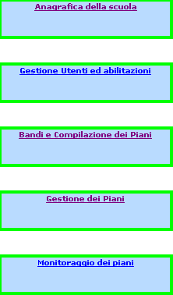
Nel caso in cui la sua anagrafica risulti già registrata sul sistema, il Dirigente può accedere utilizzando i propri dati personali. Dispone in questo caso di due percorsi alternativi:
- dal sito dei Fondi Strutturali secondo il percorso illustrato, ma usando il proprio identificativo utente e la propria password;
- dal sito dell’Agenzia (www.indire.it), cliccando sul link PON 2007-2013 presente nel menu sulla destra, e inserendo poi i propri dati personali.
3
L’area a cui accede è quella delle Scelte generali, di cui riportiamo di seguito il menu:

Scelte generali della Scuola
Voce di menu | Descrizione
Anagrafica della scuola | In questa area è possibile visualizzare i dati anagrafici della scuola.
Gestione Utenti e abilitazioni | Questa funzione consente al Dirigente scolastico di registrare le anagrafiche dei soggetti che lo affiancano nella progettazione, nel coordinamento e nel monitoraggio dei piani integrati di intervento dell’Istituto e di attribuire a ciascuno di loro abilitazioni specifiche in merito al controllo e alla gestione informatica dell’attività.
Bandi e Compilazione dei Piani | È l’area dedicata alla progettazione. Qui è possibile visualizzare i bandi aperti e accedere alla sezione per la presentazione dei Piani di intervento previsti.
Gestione dei Piani | In questa area sono raccolte tutte le funzioni utili alla gestione e alla documentazione dei Piani.
Monitoraggio dei Piani | È l’archivio dei bandi chiusi. Per ciascuno di questi è possibile visualizzare il/i formulario/i presentato/i con lo stato di valutazione e lo stato di avanzamento della gestione

Gestione Utenti e abilitazioni delle figure di Piano
Per consentire l’avvio del processo di gestione il Dirigente scolastico deve registrare e abilitare le anagrafiche del Facilitatore, del Referente per la valutazione e dei partecipanti al GOP.
Accede quindi alla sezione Gestione Utenti e abilitazioni.

Scelte generali della Scuola
Voce di menu
Anagrafica della scuola
Gestione Utenti e abilitazioni
Bandi e Compilazione dei Piani
Gestione dei Piani
Monitoraggio dei Piani

La sezione è organizzata in tre sottosezioni:
- l’anagrafica del Dirigente scolastico
- l’assegnazione delle abilitazioni
- l’invio delle password

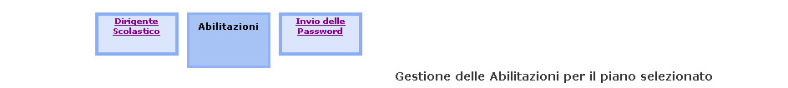

Primo step
Nella sottosezione delle Abilitazioni, il Dirigente seleziona il bando di riferimento dal menu a tendina in alto, quindi visualizza i soggetti abilitati, nella fase di presentazione dei Piani, alla compilazione dell’autodiagnosi, del piano della formazione (FSE) e/o del piano degli interventi strutturali (FESR). Se tra di loro si trova anche il/i Facilatatore/i, il/i Referenti della valutazione e i membri del GOP, il Dirigente deve semplicemente aggiornare le abilitazioni cliccando sull’icona presente nella colonna Assegna le abilitazioni. Se invece deve inserire nuovi soggetti ha a disposizione due funzioni: la scelta dell’anagrafica dalla banca dati delle anagrafiche della scuola coinvolte in interventi del PON o dall’archivio del personale della scuola, oppure l’inserimento di una nuova anagrafica.
Nel primo caso, il Dirigente accede all’elenco di nominativi inseriti nel corso della predisposizione e/o gestione dei piani della scuola dal link Scegli le anagrafiche e inserisce le anagrafiche nella pagina delle abilitazioni cliccando sul bottone Inserisci (1) oppure, se non trova a questo livello l’anagrafica cercata, accede all’archivio del personale della scuola da Inserisci una nuova anagrafica nella banca dati e, trovato il nominativo, lo può inserire cliccando sull’icona che si trova nella colonna Scelta sulla destra e completando e salvando l’anagrafica del soggetto (2).
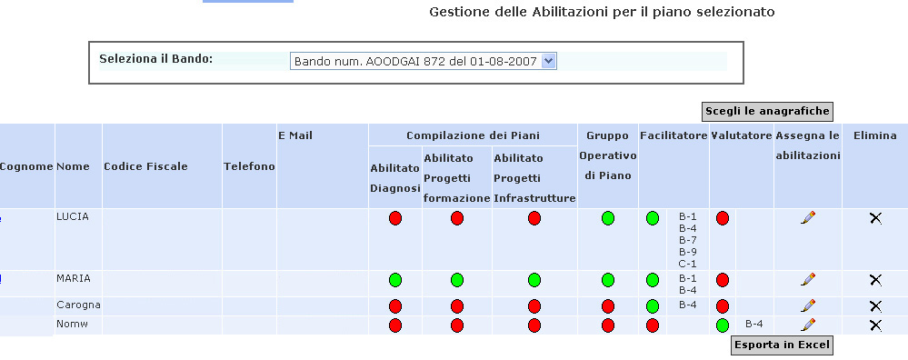
1
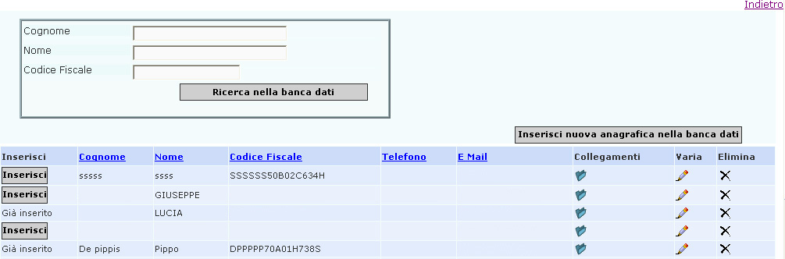
1
2

Se l’anagrafica non è stata reperita in nessuna delle banche dati disponibili, il Dirigente ha la facoltà di inserirla utilizzando la funzione Inserisci una nuova anagrafica presente nella pagina dell’archivio del personale della scuola e compilando una nuova scheda (3).
3

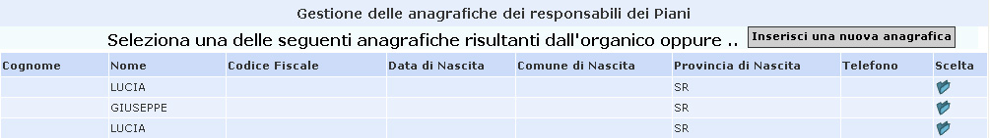

Secondo step
È ora possibile attribuire alle figure individuate profilo e abilitazioni. Per fare questo, il Dirigente torna alla prima pagina (Gestione delle abilitazioni per il piano), accede, per ciascun soggetto, alla sezione per l’assegnazione delle abilitazioni (icona Assegna le abilitazioni) e spunta le funzioni corrispondenti ricordando che i ruoli di Facilitatore e Referente della valutazione sono incompatibili e quindi non possono essere ricoperti dallo stesso individuo.
Al termine di questa operazione, è possibile visualizzare per ciascun bando un riepilogo delle funzioni di progettazione (autodiagnosi e compilazione dei piani) e di coordinamento sia generale (il GOP) sia relativo alle attività di controllo e coordinamento della documentazione di processo (Facilitatore) e di valutazione interna ed esterna (Referente della valutazione).
Il colore verde indica la presenza di un’abilitazione.
Terzo step
Il Dirigente comunica ai soggetti interessati i dati personali di accesso al sistema, attraverso la funzione Invio delle password. Questa funzione consente di selezionare i nominativi a cui inviare l’e-mail e di effettuare l’invio cliccando sul bottone Conferma l’invio della password.

Riepilogo delle funzioni del Dirigente Scolastico
- registrare e abilitare i soggetti del personale amministrativo e/o docenti incaricati di funzioni organizzative e di coordinamento in qualità di membri del Gruppo Operativo di Piano, Facilitatore/i e Referente della valutazione/i;
- accedere alla funzione di estrazione dei dati statistici relativi agli interventi gestiti (quando questa funzione sarà disponibile);
- controllare, in quanto responsabile, la gestione del piano in tutte le sue parti.

Funzioni di coordinamento: il GOP, il Facilitatore e il Referente della valutazione
Dopo aver ricevuto username e password, le figure abilitate possono accedere al sistema dalla pagina di login della Gestione della Programmazione Unitaria 2007-2013 a cui si arriva, com’è già stato detto per il Dirigente, sia dal sito dei Fondi strutturali sia dal sito dell’Agenzia (cfr. pag. 6)
Ciascuno di loro accederà all’area delle Scelte generali (cfr. pag. 6), ma saranno attive solo le funzioni alle quali è abilitato il profilo specifico (cfr. appendice 2).
Per tutti i coordinatori (membri del Gruppo Operativo di Piano, Facilitatore, Referente per la valutazione) è attivo il link Gestione dei Piani, che conduce all’area in cui sono raccolte in modo organizzato le funzioni necessarie alla gestione in itinere e alla documentazione del processo a livello di piano, di obiettivo-azione o di singolo intervento.

Una volta selezionato il bando di riferimento, la pagina si presenta divisa in due parti: sulla sinistra il menu delle cosiddette funzioni di coordinamento visualizzate a livello di piano con la possibilità di scendere però, nella documentazione, a livelli di dettaglio sempre maggiori (di obiettivo-azione e/o di singolo intervento); sulla destra l’elenco degli interventi di formazione e/o infrastrutturali autorizzati.
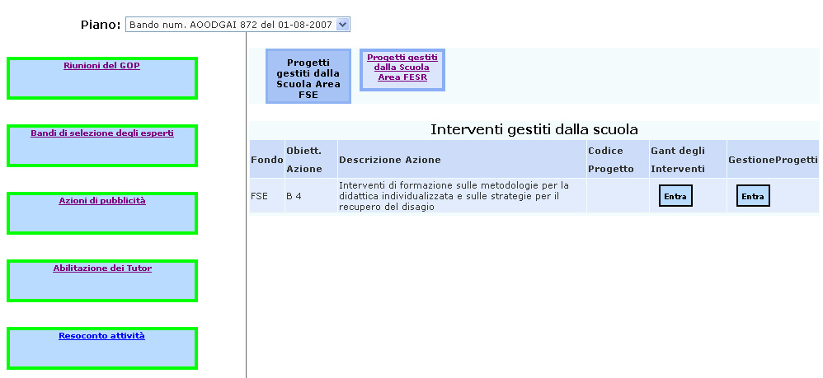

Si riporta di seguito una descrizione del menu relativo alle funzioni di coordinamento:
Funzioni di coordinamento
Voce di menu | Descrizione
Riunioni del GOP | In questa area è possibile documentare e archiviare riunioni e verbali del GOP
Archivio dei Bandi di selezione esperti | I bandi predisposti dalla scuola per il reclutamento degli esperti vengono qui documentati, secondo una classificazione per modalità di pubblicizzazione.
Azioni di pubblicità | È l’area dedicata alla descrizione delle azioni di promozione degli interventi che verranno attivati dalla scuola e di valorizzazione dei risultati, con la possibilità di indicare per ciascuna il luogo e la modalità di pubblicizzazione e di allegare i materiali utilizzati.
Abilitazione dei tutor | Questa funzione consente di registrare e abilitare le anagrafiche dei docenti – tutor a cui è affidato il compito di compilare la struttura degli interventi associati.
Resoconto attività | Tutte le figure di coordinamento possono registrare in questa area le ore effettuate ogni mese classificandole per tipologia di attività svolta.

Riunioni del Gruppo Operativo di Piano
Per inserire una nuova riunione è necessario cliccare sul bottone Nuova Riunione. Dopo aver compilato e salvato la maschera con le informazioni essenziali (data, ore, operatori presenti), compare il link (bottone Inserisci argomento) attraverso il quale si accede all’area per la descrizione degli argomenti trattati con la possibilità di specificare per ogni argomento l’ambito di riferimento (il piano, l’obiettivo/azione o l’intervento) e di allegare documenti. La funzione Stampa in PDF presente in alto sulla destra permette la stampa del riepilogo complessivo dei contenuti della riunione.
Le riunioni già registrate sono elencate sulla destra in ordine cronologico dal basso verso l’alto.
Attenzione !!! Per ogni riunione è possibile anche inserire, oltre ai membri del GOP definiti dal Dirigente scolastico nell’area apposita, eventuali ospiti, chiamati in qualità di esperti o consulenti a partecipare a incontri particolari (funzione Aggiungi un ospite).
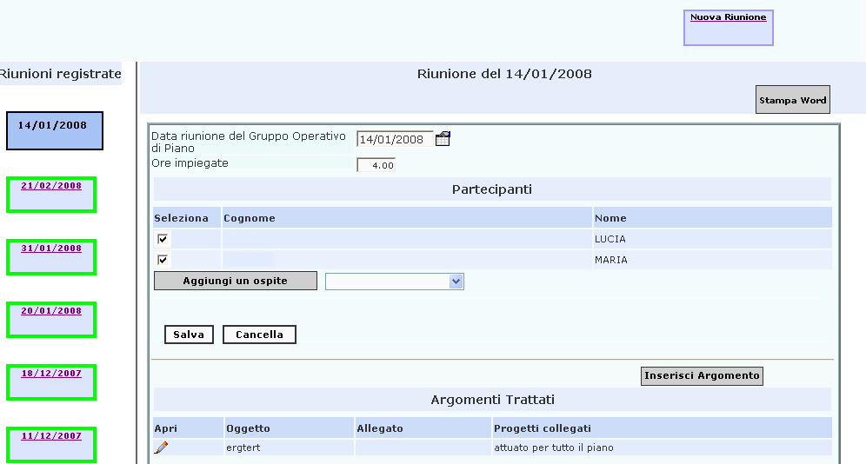

Archivio dei Bandi di selezione esperti
In questa sezione sono raccolti i bandi emanati dalla scuola per la selezione degli esperti. Nella prima pagina si visualizza l’elenco dei bandi registrati, con la possibilità di modificare le informazioni inserite, riaprendo la scheda (link Varia). Per archiviare un nuovo bando, è necessario cliccare sul bottone Inserisci bando di selezione compilare la maschera, selezionare la misura adottata per garantire la diffusione del bando e la trasparenza dell’operazione di reclutamento (modalità di diffusione del bando), spuntare quindi l’intervento di riferimento e salvare.

Azioni di pubblicità
La comunicazione sul piano, sull’obiettivo-azione o sull’intervento specifico si presenta sotto il duplice aspetto di azione di informazione e sensibilizzazione della scuola e/o del territorio sul tipo di attività proposta (Azioni di promozione) e di azione di diffusione dei risultati conseguiti (Azioni di disseminazione).
In entrambi i casi, la scheda per la descrizione dell’attività richiede la specifica del luogo e della modalità di promozione o disseminazione e consente l’upload di file.
Attenzione !!! Sempre per gli interventi promossi dai Fondi Strutturali, l’attività di comunicazione (o pubblicità) e la relativa documentazione sono obbligatorie, e nella programmazione 2007-2013 essa riveste ancora maggiore importanza.

Abilitazione tutor
Questa funzione consente al Facilitatore (o allo stesso Dirigente scolastico) di inserire nell’organigramma del piano, il/i tutor individuato/i e di abilitarlo/i alla compilazione della struttura (dati di progettazione) e della gestione (processo in itinere) degli interventi autorizzati.
La procedura è la stessa seguita dal Dirigente per l’assegnazione dei profili e delle abilitazioni (cfr. pag. 8 e sgg.).

Resoconto attività
In quest’area il Dirigente Scolastico, i membri del GOP, il Referente per la valutazione e il Facilitatore possono registrare il resoconto orario delle attività svolte.
Le funzioni disponibili sono l’inserimento attività e il riepilogo.
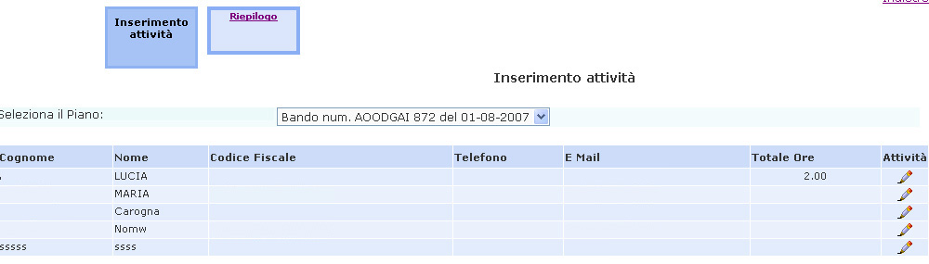
Nella sezione Inserimento attività compare l’elenco delle figure di coordinamento per ciascuna delle quali è possibile registrare il calendario delle attività svolte e delle ore effettuate accedendo alla funzione di registrazione dal link Attività sulla destra. Nella pagina Gestione attività operatore, per poter inserire le ore mensili relative ad una specifica attività è necessario cliccare su Nuova Registrazione e compilare e salvare la maschera specificando oggetto dell’attività, mese di riferimento, ore.
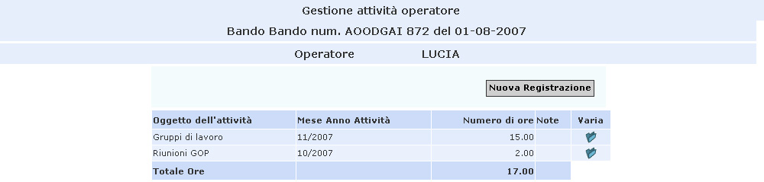

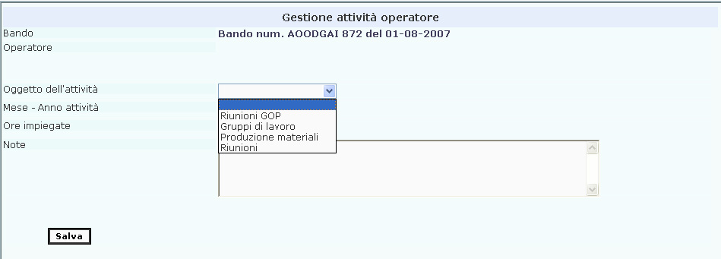

Nel Riepilogo si possono, quindi, visualizzare e esportare in file excel dei report complessivi delle ore effettuate da ciascun operatore nel Piano.

Funzioni di prossima attivazione: banca dati didattica ed estrazioni statistiche
Prossimamente verranno attivate due nuove funzioni, con la finalità di aiutare la scuola a capitalizzare le esperienze migliori e a riflettere sui processi attuati: si tratta della banca dati didattica per l’archiviazione organizzata degli strumenti (didattici, di verifica e valutazione ecc.) selezionati dal Facilitatore per quanto riguarda la didattica e dal Referente della valutazione per la valutazione e messi a disposizione di docenti ed esperti impegnati nell’attività curricolare ed extracurricolare della scuola e delle estrazioni statistiche che consentono invece di condurre analisi quantitative relative agli interventi attuati.

Riepilogo delle funzioni del GOP, del Facilitatore e del Referente della valutazione

GOP
- nell’apposita area dedicata, riporta il resoconto delle riunioni effettuate e archivia i verbali che documentano le fasi della gestione del Piano (definizione dei tempi, indicazione dei criteri per la selezione degli esperti, dei corsisti, etc…);
- registra nel Resoconto attività le attività svolte e le ore effettuate.

Facilitatore
- aiuta il Dirigente Scolastico nella coordinazione della gestione degli interventi, in particolare per quanto riguarda l’abilitazione dei tutor, l’archiviazione degli strumenti didattici nella banca dati documentale, l’inserimento delle azioni di pubblicità del piano.
- accede alla funzione di estrazione dei dati statistici relativi agli interventi gestiti (quando sarà disponibile) ;
- registra nel Resoconto attività le attività svolte e le ore effettuate.

Referente della valutazione
- ha il compito di coordinare gli interventi di verifica e valutazione degli apprendimenti nell’ambito degli interventi attivati nello svolgimento del Piano e di fare da interfaccia fra la scuola e gli interventi esterni di valutazione e di monitoraggio;
- registra nel Resoconto attività le attività svolte e le ore effettuate.

Funzioni di gestione degli interventi: tutor ed esperti
La pagina della Gestione dei Piani a cui si accede dal menu delle Scelte generali cliccando sul link Gestione dei Piani è suddivisa in due sezioni in cui sono raccolte, come abbiamo già visto (cfr. pag. 12 e 13), le funzioni di coordinamento presenti nel menu sulla sinistra, di competenza del Dirigente scolastico, dei membri del GOP, del Facilitatore e del Referente della valutazione e quelle di gestione dei singoli interventi, sulla destra, di competenza di tutor e esperti.

I due livelli di intervento sono strettamente collegati e le azioni di coordinamento, e le relative figure, devono garantire il corretto svolgimento di ogni singolo intervento. Si sottolinea poi l’innovazione costituita nella nuova Programmazione dal concetto di Piano Integrato. Le scuole devono curare l’organicità degli interventi nonché la loro efficace ricaduta sugli apprendimenti e le competenze sviluppate nel curriculum. Si rimanda infine al cap. sull’interazione fra documentazione didattica e flusso dei finanziamenti per sottolineare ulteriormente l’interdipendenza di tutti i singoli moduli per la corretta attuazione del Piano (pag. 61).
L’area degli Interventi gestiti dalla scuola è articolata in più sottoaree a seconda del tipo di richiesta presentata dalla scuola: area FSE, area FESR, area FAS.

Nella sottoarea FSE è possibile visualizzare l’elenco degli obiettivi-azioni autorizzati, per ciascuno dei quali il sistema fornisce:
- un GANTT (ovvero una pianificazione temporale) degli interventi previsti, con la possibilità di modificare data di inizio e di fine di un intervento;
- l’accesso all’area della gestione (link nella colonna GestioneProgetti).

GestioneProgetti
Il sistema GestioneProgetti si articola in due sottoaree conseguenti l’una all’altra in quanto il completamento e la validazione di una consente l’accesso all’altra: la struttura nella quale vengono inseriti in modo organizzato i dati che definiscono l’architettura dell’intervento (competenze, attività, eventuali certificazioni esterne) e la gestione che ne ricostruisce il processo, dalle anagrafiche dei soggetti coinvolti alla programmazione delle attività, alla loro attuazione, traducendo in formato elettronico gli strumenti utili alla concreta gestione di un intervento formativo, quali le schede anagrafiche, il calendario, il registro di classe, il registro per la documentazione dell’attività didattica ecc..

Struttura - Procedura di inserimento dati
La Struttura è costituita da quattro sezioni nelle quali è possibile inserire, secondo un percorso sequenziale obbligato, gli elementi identificativi dell’intervento: la scheda del corso, le sezioni per la definizione delle competenze specifiche e delle attività, la pagina per la registrazione degli enti certificatori esterni. La struttura corrisponde alla programmazione annuale di dettaglio che i docenti fanno a inizio anno scolastico.
Il risultato della programmazione sarà una tabella che scandisce le varie fasi in cui è articolato il singolo percorso formativo.
Tipologia della proposta
Titolo del percorso formativo
Attività previste | Contenuti | Competenze specifiche | Metodologie | Luoghi | N° di ore

I profili abilitati alla compilazione della Struttura sono il Dirigente scolastico, il Facilitatore e il/i tutor inseriti nell’organigramma di piano dal Facilitatore (cfr. pag. 6).

Primo step – Scheda del corso
La Scheda del corso visualizza i dati identificativi dell’intervento definiti dalla scuola al momento della presentazione del piano, quindi:
- il titolo
- data di inizio e di fine;
- durata dell’attività formativa;
- numero e tipologia di destinatari.

È possibile in questa sede modificare il numero dei destinatari (senza tuttavia scendere al di sotto del numero minimo previsto) e le date di inizio e di fine del corso (senza superare il termine ultimo di conclusione del piano).

Gli elementi descrittivi comuni a tutti gli interventi che abbiamo appena illustrato, sono poi integrati nei diversi obiettivi-azioni da elementi caratteristici. L’azione C1 – Competenze digitali e la D1 ad esempio, che prevedono la realizzazione di corsi di informatica, e la C1- Comunicazione in lingua straniera finalizzata alla realizzazione di corsi di lingue, sono contraddistinte nella scheda anagrafica da un menu a tendina in cui è possibile selezionare il livello linguistico o informatico che l’intervento formativo permette di acquisire e certificare alla sua conclusione.
Per le lingue sono stati adottati i livelli definiti dal Common European Framework: livello base A1 e A2; livello autonomo B1 e B2 e livello padronanza C1 e C2.
Per l’informatica sono stati invece definiti nell’ambito del primo Programma Operativo tre livelli successivamente adottati per le varie iniziative di formazione docenti sulle TIC promosse dal MIUR (PSTD e ulteriori piani di formazione in servizio sulla piattaforma PuntoEdu di INDIRE): livello base A; livello B di applicazione delle TIC alle discipline ; livello specializzato C per i gestori delle reti di istituto.
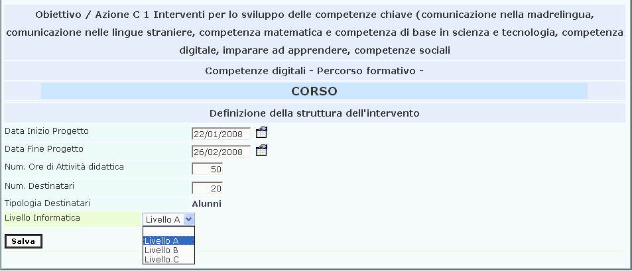

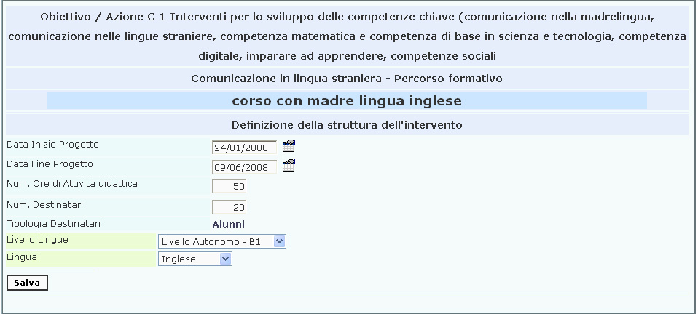
Per le azioni C4 si dovrà indicare a quale gara il gruppo classe intende partecipare registrando il nome dell’ente organizzatore e la tipologia (sono ammesse solo le gare che rispondono ai criteri esplicitati nel D.Lg 29-12-2007 n° 262 art.3).
Una struttura particolare è quella della scheda anagrafica dell’Obiettivo G, finalizzata alla qualificazione e recupero delle conoscenze di base di giovani adulti e adulti con insufficiente istruzione scolastica o, comunque, con inadeguati livelli culturali, in funzione del rientro nel sistema scolastico e dell’ingresso o del reingresso nel mercato del lavoro, che contiene elementi descrittivi tipici del canale formativo dell’Educazione degli Adulti.
Nel campo dell’asse disciplinare (A) è possibile, infatti, selezionare la disciplina a cui afferiscono i contenuti del progetto tra le quattro assi: Asse dei Linguaggi, Asse Matematico, Asse Scientifico-Tecnologico, Asse Storico-Sociale. Alla selezione dell’area segue quella delle tematiche su cui è incentrato l’intervento e che lo caratterizza (B). Fino ad ulteriori comunicazioni da parte dell’Autorità di Gestione andranno programmate nella struttura esclusivamente le attività di formazione, cioè solo le 60h di didattica, escludendo per il momento le 20h di accoglienza.

Secondo step – Competenze specifiche
Solo dopo aver validato la scheda del corso, cliccando sul bottone Salva, il sistema consente di accedere alla sezione delle Competenze specifiche che vengono qui definite quali obiettivi operativi. Le “competenze specifiche” saranno certificate al termine del percorso. Pertanto si raccomanda particolare attenzione nella loro formulazione chiaramente collegata alle operazioni richieste per poter valutare i risultati conseguiti dai corsisti.
Per definire le competenze specifiche è necessario cliccare sul bottone Inserisci Nuova Competenza. Si apre una maschera strutturata in tre campi: nel primo è richiesta l’area di classificazione della competenza, da selezionare in un elenco predefinito (menu a tendina), seguono due campi a testo libero in cui inserire una declinazione della competenza specifica (titolo) e dei suoi contenuti (descrizione).
Le aree di classificazione alle quali associare le competenze sono desunte dalla Raccomandazione del Parlamento Europeo e del Consiglio relativa a competenze chiave per l’apprendimento permanente del 12 dicembre 2006 e sono comunicazione nella lingua materna, comunicazione in una lingua straniera, competenze di base in matematica, scienze e tecnologie, competenze digitali, imparare ad apprendere, competenze interpersonali, interculturali e sociali, spirito di iniziativa, espressione culturale ed artistica. Le aree di selezione sono però 9 e non 8 come le competenze chiave, perché sono individualmente classificate la competenza matematica e quella scientifico-tecnologica.
Il sistema impone un controllo nella definizione delle competenze: è richiesto infatti che, coerentemente con quanto richiesto in fase di predisposizione del Piano, sia comunque presente la competenza corrispondente al contenuto della proposta come si evince dal Piano autorizzato.

Terzo step – Definizione delle fasi
Per accedere alla maschera dell’inserimento dei dati, è necessario cliccare sul bottone Definizione delle Fasi, quindi sul bottone Inserisci Fase.
Nella parte superiore della schermata compaiono in automatico i dati che identificano l’intervento: titolo, data di inizio e di fine e monte ore. La visualizzazione del monte ore serve da alert per la scuola che, nell’inserimento delle fasi che articolano il percorso formativo, non deve superare, come somma complessiva, il totale previsto.
Nella parte centrale della schermata è collocata la maschera da compilare, organizzata in una serie di campi che servono a descrivere la fase specifica: il nome (attività prevista), la funzione (fase), i contenuti, la durata, ed eventualmente la metodologia e i luoghi in cui si svolge.
Le fasi della formazione sono state classificate secondo tre macrofunzioni generali:
- accoglienza/analisi delle competenze in ingresso (obiettivi-azioni B, C, D, F); accoglienza/diagnosi individualizzata e bilancio delle competenze in ingresso (obiettivo-azione G)
- didattica
- verifica

Nel caso in cui venga selezionata la funzione “didattica” o “verifica”, nella parte inferiore della schermata compare l’elenco delle competenze specifiche definite, per consentire, attraverso una spunta, l’associazione delle competenze sviluppate da quell’attività.
Per la didattica si richiedono anche l’indicazione e la descrizione delle metodologie utilizzate e dei luoghi in cui si svolgerà la formazione, attraverso la funzione Definisci metodologia e luoghi della didattica.
In particolare per le metodologie è stato definito il seguente elenco (cfr. Circolare del 01/08/2007 allegato C):
- Approccio comportamentista (apprendimento tramite rinforzo)
- Metodo autobiografico
- Cooperative Learning
- Didattica laboratoriale
- Discussione
- E-learning
- Insegnamento individualizzato
- Lezione frontale
- Peer education (educazione tra pari)
- Problem solving
- Ricerca sperimentale
- Ricerca-azione
- Simulazione/ Role playing
- Studio di caso

Invece per quanto attiene ai luoghi la suddivisione proposta è finalizzata a permettere rilevazioni statistiche su indicatori di impatto e di risultato del PON scuola. Questa è la classificazione adottata:
- Aula
- Aula multimediale
- Spazi laboratoriali
- Azienda

È importante in questa fase prestare particolare attenzione alla definizione del percorso formativo formulando i contenuti delle fasi nel modo più preciso e esauriente possibile in quanto tali informazioni andranno a ricostruire nell’attestato emesso al termine del corso, l’itinerario che ha portato il corsista all’acquisizione delle competenze attestate.

Attenzione !!!!
L’insieme delle fasi definite, nell’ordine in cui vengono inserite, costituisce lo sviluppo del percorso formativo così come poi si presenterà e verrà dettagliatamente pianificata dall’esperto nell’area della gestione. È perciò importante inserire le funzioni delle diverse fasi avendo presente l’articolazione del corso e rispettando, quindi, la loro successione temporale, nel caso, il loro ripetersi.
Esempio:
un corso di informatica diviso in tre unità didattiche: nozioni di base, elaborazione testi, foglio elettronico, per ciascuna delle quali si prevede un test d’ingresso, una serie di lezioni, una verifica intermedia e una finale, le fasi saranno inserite in questo modo:

Tipologia di attività | Titolo
Accoglienza/Analisi delle competenze in ingresso | Test d’ingresso – Nozioni di base
didattica | Nozioni di base
Verifica | Verifica intermedia – Nozioni di base
Verifica | Verifica finale – Nozioni di base
Accoglienza/Analisi delle competenze in ingresso | Test d’ingresso – Elaborazione testi
didattica | Elaborazione testi
Verifica | Verifica intermedia – Elaborazione testi
Verifica | Verifica finale – Elaborazione testi
Accoglienza/Analisi delle competenze in ingresso | Test d’ingresso – Foglio di calcolo
didattica | Foglio di calcolo
Verifica | Verifica intermedia – Foglio di calcolo
Verifica | Verifica finale – Foglio di calcolo

Al termine della procedura di inserimento, nella prima pagina viene visualizzato l’elenco delle fasi con un riepilogo delle informazioni inserite nelle prime tre colonne (fase, titolo e ore) e nelle altre (competenze, modalità e luoghi) dei rilevatori che indicano attraverso il colore se quella parte è stata compilata (colore verde) oppure no (colore rosso).

L’obiettivo F Promuovere il successo scolastico, le pari opportunità e l’inclusione sociale
Le azioni dell’obiettivo F si differenziano per la flessibilità dell’organizzazione dell’intervento in un numero variabile di moduli (laboratori). In fase di predisposizione del Piano è stato attribuito un titolo all’intervento nel suo complesso, nella definizione dei singoli moduli/laboratori, oltre alle specifiche già descritte per tutti i percorsi formativi, occorrerà per ciascun modulo inserire anche il titolo e il monte ore (non meno di 30 per laboratorio).

L’obiettivo G Migliorare i sistemi di apprendimento durante tutto l’arco della vita
Per l’obiettivo G si farà riferimento alle quattro aree già utilizzate in fase di predisposizione del piano per caratterizzare gli interventi:
- Area delle competenze linguistiche
- Area delle competenze storico-socio-economiche
- Area delle competenze matematico-scientifiche
- Area delle competenze tecnologiche
Inoltre si propone una lista di termini (vocabolario controllato) per indicare le tematiche delle varie fasi del percorso.

Quarto step – Certificazioni esterne
La terza sezione è specifica di corsi di lingue e informatica, consente infatti la definizione delle certificazioni rilasciate da enti certificatori esterni accreditati, nel caso in cui il corso preveda questo tipo di certificazione. Si accede alla pagina attraverso il link Certificazioni esterne. Le informazioni richieste sono: la selezione dell’ente certificatore da un menu a tendina, il nome della certificazione rilasciata, l’indicazione dell’ente incaricato dell’attuazione delle procedure di esame e del rilascio concreto della certificazione.
Una funzionalità utile per la scuola è la Stampa della struttura che consente la visualizzazione e la stampa in formato word di un riepilogo delle informazioni registrate.

Quarto step – Valida la struttura
Dopo aver completato il percorso di inserimento dati, è necessario validare la struttura appena definita, cliccando sul bottone Valida la struttura, per poter poi accedere all’area della Gestione.
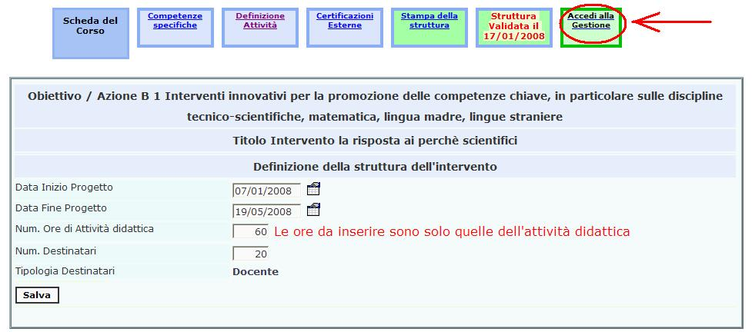

Gestione - Procedura di inserimento dati
La Gestione si apre con una pagina di menu che visualizza sulla sinistra i link alle aree per la gestione della classe, per la documentazione del processo, per la consultazione delle informazioni e per la comunicazione e sulla destra le date di inizio e fine dell’intervento.

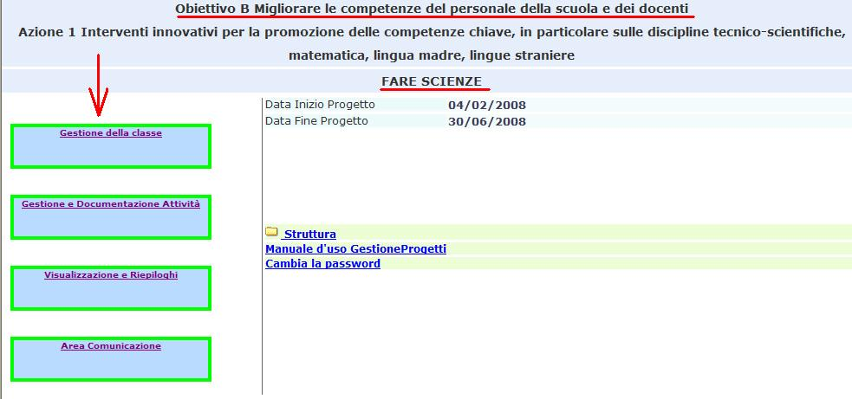
Descrizione delle voci del “Menu di Gestione”:
Menu di Gestione
Voce di menu | Descrizione | Area di competenza di …
Gestione della classe | In questa area sono raccolti gli strumenti utili al trattamento dei dati relativi all’identificazione e all’itinerario compiuto da ciascun corsista:  - iscrizioni  - registrazione assenze  - risultati delle verifiche  - certificazione finale  - dossier del corsista | Dirigente scolastico  Facilitatore  Tutor  Esperto
Gestione e documentazione dell’attività | Questa funzione consente la programmazione del calendario del corso (registrazione anagrafiche operatori, definizione del programma giornaliero di ciascuna attività) e la documentazione dell’attività formativa. | Dirigente scolastico  Facilitatore  Tutor  Esperto
Visualizzazione e riepiloghi | È l’area dedicata alla visualizzazione del calendario e ai riepiloghi orari (per profilo e per attività) … | Dirigente scolastico  Facilitatore  Tutor  Esperto
Area Comunicazione | Area di comunicazione e scambio tra operatori e corsisti. | Dirigente scolastico  Facilitatore  Tutor  Esperto

Si suggerisce qui di seguito un’organizzazione dell’attività di raccolta dei dati sul sistema e di ripartizione dei compiti.

Si parte con la Gestione della classe affidata prevalentemente al/i tutor.
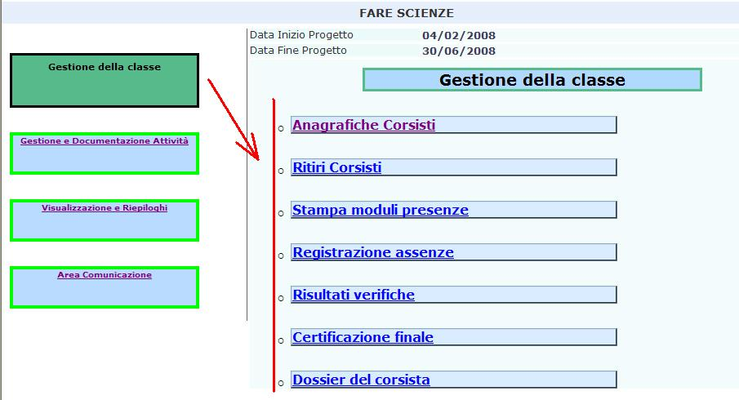
Descrizione delle voci del “Menu di Gestione della classe”:
Gestione della classe
Voce di menu | Descrizione | Ruolo operativo
Anagrafiche Corsisti | In questa sezione è possibile inserire le anagrafiche dei corsisti distinti, a seconda dell’obiettivo-azione, in studenti, adulti o personale della scuola | Dirigente scolastico  Facilitatore  Tutor
Ritiri Corsisti | Questa funzione consente, per i corsisti costretti a lasciare il corso in itinere, la registrazione della data e del motivo del ritiro. | Dirigente scolastico  Facilitatore  Tutor
Stampa moduli presenze | Funzione di stampa dei moduli delle presenze dei corsisti e degli operatori.  Attenzione!!!! Il sistema consente la stampa di un modulo solo se è stata inserita una programmazione nell’area Gestione e documentazione dell’Attività – Programmazione attività | Dirigente scolastico  Facilitatore  Tutor
Registrazione assenze | Format per la registrazione delle assenze dei corsisti | Dirigente scolastico  Facilitatore  Tutor
Risultati verifiche | In questa sezione è possibile riportare la votazione ottenuta da ciascun corsista nelle verifiche intermedie e finali  Attenzione!!!! Il sistema consente tale registrazione solo se la verifica è stata programmata nell’area Gestione e documentazione dell’Attività – Programmazione attività | Dirigente scolastico  Facilitatore  Tutor
Certificazione finale | Funzione per la generazione e l’emissione dell’attestato per ciascun corsista | Dirigente scolastico  Facilitatore  Tutor
Dossier del corsista | È uno spazio in cui il corsista può archiviare i documenti prodotti o utilizzati, visualizzare lo stato della didattica e la percentuale di assenze accumulata, conoscere le votazioni riportate e le competenze che gli sono state riconosciute | Corsista

Primo step – Registrazione delle anagrafiche corsisti
La preliminare compilazione delle anagrafiche dei corsisti in Gestione della classe – Anagrafiche Corsisti è un’operazione necessaria per tre ordini di motivi.
- In primo luogo, soltanto compilando le anagrafiche il sistema genera e assegna le password che devono essere poi inviate via e-mail dal Facilitatore o dal tutor attraverso la funzione Comunicazione password presente nella sottosezione Area Comunicazione.
- In secondo luogo, perché solo la definizione di una classe determina l’attivazione delle operazioni di gestione amministrativa del corso (registrazioni assenze, attuazione verifiche, certificazione).
- Perché è solo dopo che le anagrafiche dei corsisti sono state completamente inserite che il sistema registra lo stato di “Struttura completa” che può avviare i pagamenti dell’anticipo.
La procedura d’inserimento delle anagrafiche segue due strade alternative: è possibile registrare una scheda da zero (1), ma è anche possibile richiamarla dall’archivio di anagrafiche corrispondente (2), nel caso in cui quel corsista abbia già partecipato a un progetto PON della scuola.
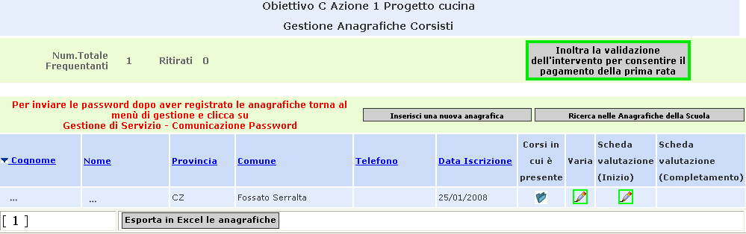
1
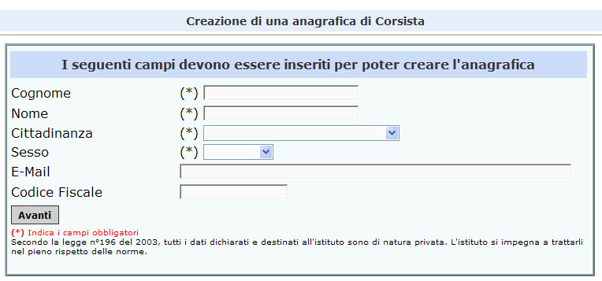
2

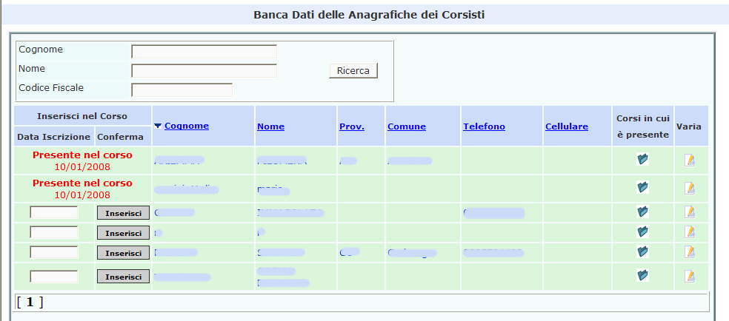
Nel primo caso, l’inserimento si distingue in due tempi: la compilazione di un’anagrafica breve a cura della scuola e il successivo completamento a cura del soggetto interessato, allo scopo, da un lato, di alleggerire la scuola della responsabilità unica della gestione informatica del progetto, dall’altro di stimolare la partecipazione e collaborazione di tutti i soggetti.
Dopo aver compilato la maschera dell’anagrafica breve, il soggetto viene inserito automaticamente nell’elenco dei partecipanti al corso, ma con una nota che gli ricorda l’obbligo di completamento della scheda.
Nella maschera da completare, alcune informazioni (sesso, cittadinanza, data di nascita, codice fiscale, residenza, domicilio, titolo di studio) sono comuni a tutte le tipologie di utenza, altre invece sono più specifiche. Per quanto riguarda i corsisti il sistema riconosce tre diverse schede anagrafiche: quella per gli studenti, quella per gli adulti e quella per i docenti.
Nella maschera anagrafica per i corsisti studenti sono ad esempio richiesti anche l’anno scolastico frequentato, il titolo di studio e la condizione professionale del padre e della madre. Inoltre, per consentire un monitoraggio degli esiti dell’intervento in termini di acquisizione o potenziamento di competenze di base, in particolare in italiano e matematica, nella tabella riepilogativa delle anagrafiche corsisti studenti, si trovano due funzioni specifiche: Scheda valutazione (inizio) e Scheda valutazione (completamento).

1
2
Nella prima (1) il tutor al momento dell’iscrizione dei corsisti deve indicare, per ciascuno, anche il motivo dell’iscrizione selezionandolo da un menu a tendina e spuntare le votazioni riportate nell’ultimo quadrimestre prima dell’inizio del corso.
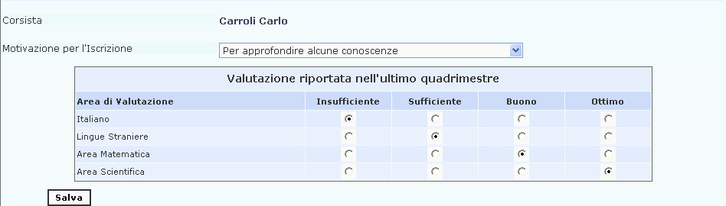

La rilevazione di un eventuale miglioramento si ricava poi dal confronto di queste votazioni con quelle riportate nel quadrimestre successivo alla chiusura del corso e registrate dal tutor o dal referente della valutazione in Scheda valutazione (completamento). I link per accedere a quest’ultima area compaiono solo a seguito dell’emissione degli attestati che segna la conclusione della gestione del percorso. Le cornici colorate intorno ai link che consentono l’accesso a queste aree indicano lo stato di gestione della scheda (rosso: assenza di gestione; verde: gestione completa).

Informazioni specifiche presenti nella scheda anagrafica dei corsisti adulti sono lo stato occupazionale, eventuali altri corsi di formazione frequentati, le modalità secondo cui sono venuti a conoscenza del progetto, eventuali abbandoni scolastici; mentre per i corsisti docenti si richiede in modo particolare la disciplina insegnata.
Attenzione !!! Ai fini di una rilevazione del tasso percentuale di studenti e personale della scuola in possesso di competenze informatiche certificate, è necessario che corsisti studenti e docenti compilino la parte relativa alle certificazioni informatiche in Certificazioni possedute.
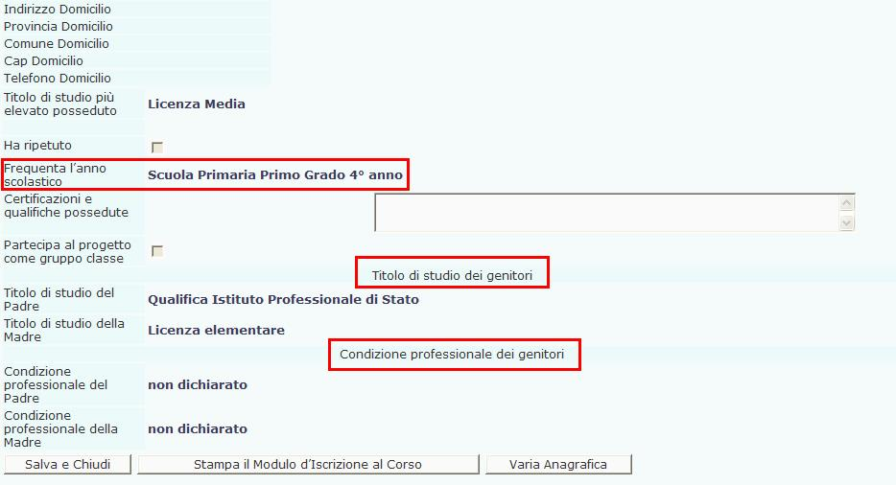
Il secondo percorso di inserimento delle anagrafiche (richiamate dall’archivio) si avvale di una funzionalità di grande utilità fornita dal sistema: quella dell’archiviazione delle schede anagrafiche create per qualunque tipologia di utente in banche dati da cui è poi possibile richiamarle nel caso in cui questi stessi utenti siano presenti in più corsi. L’importazione nel ‘registro’ delle anagrafiche dei corsisti dello specifico intervento avviene aprendo la scheda anagrafica presente nella banca dati e inserendo la data di iscrizione.
Infine, nelle schede anagrafiche visualizzate sono presenti quattro funzioni (le prime due nella pagina riepilogativa e le altre due in ciascuna scheda anagrafica) che consentono:
- la modifica delle informazioni inserite (Varia Anagrafica);
- l’esportazione delle anagrafiche dei corsisti (Esporta in excel le anagrafiche) che costituisce un servizio particolarmente utile non solo per gli operatori del corso, ma anche per il servizio di segreteria che potrà usufruire così dell’elenco dei dati anagrafici che interessano in quel momento [telefono, codice fiscale, occupazione, la data di iscrizione al corso , la data di ritiro…], stamparli ed eventualmente esportarli in excel;

- la cancellazione della scheda dall’elenco delle anagrafiche del corso (Togli l’anagrafica del corsista);
- la stampa del modulo di iscrizione al corso per poterlo firmare e consegnare in formato cartaceo.
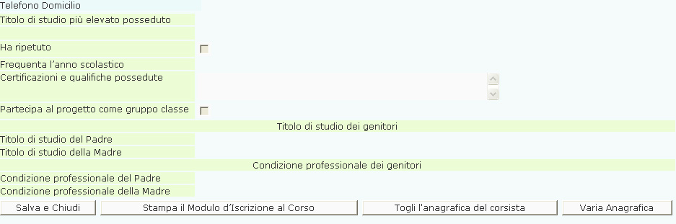

Dopo aver inserito e verificato il completamento di tutte le anagrafiche dei corsisti di almeno un intervento di un obiettivo-azione, è necessario convalidare questa operazione (bottone Inoltra la validazione dell’intervento per consentire il pagamento della prima rata) per attivare il trasferimento di dati che determina il pagamento del primo acconto sull’obiettivo-azione alla scuola.

Si passa poi alla Gestione e documentazione dell’attività con la registrazione delle anagrafiche degli operatori e la programmazione del calendario del corso. Anche queste attività vengono prevalentemente svolte dal/i tutor.

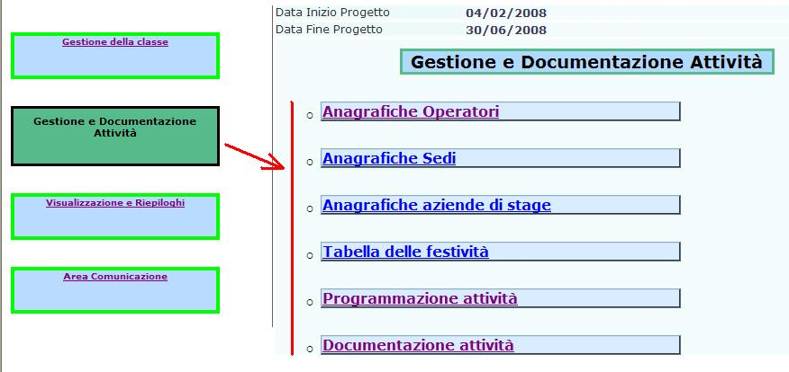

Descrizione delle voci del “Menu di Gestione e documentazione dell’attività”:
Gestione e documentazione dell’attività
Voce di menu | Descrizione | Ruolo operativo
Anagrafiche Operatori | In questa sezione è possibile procedere alla registrazione delle schede anagrafiche di tutor e di esperti e associare questi ultimi alle attività di cui sono responsabili | Dirigente scolastico  Facilitatore  Tutor
Anagrafiche Sedi | Definizione delle sedi del corso | Dirigente scolastico  Facilitatore  Tutor
Anagrafiche Aziende di Stage | Solo in presenza di interventi che prevedono stage in azienda (obiettivo-azione C5), è richiesto l’inserimento dei dati identificativi delle aziende. | Dirigente scolastico  Facilitatore  Tutor
Tabella delle festività | Attraverso questa funzione, il responsabile della programmazione informatica del corso può escludere dal calendario giorni (sabato e domenica) e periodi di festa (natale, pasqua ecc.) | Dirigente scolastico  Facilitatore  Tutor
Programmazione attività | Sezione dedicata alla programmazione del calendario del corso che può essere poi consultato da chiunque sia interessato in Visualizzazioni e Riepiloghi – Calendario corsisti. | Dirigente scolastico  Facilitatore  Tutor
Documentazione attività | Se il dossier del corsista è lo spazio riservato al corsista per poter seguire lo svolgersi del proprio itinerario formativo, questo spazio è rivolto invece agli esperti, che possono qui:  - visualizzare il calendario della propria attività;  - descrivere attraverso un percorso guidato la propria strategia didattica e i risultati in esito;  - documentare, attraverso vocabolari controllati e funzioni di upload, il materiale utilizzato nella didattica, le prove di verifica strutturate ecc.  Attenzione !!! Se il tutor non inserisce la programmazione giornaliera dell’attività, l’esperto non può visualizzare il calendario della didattica. | Esperto

Secondo step – Registrazione delle anagrafiche degli operatori
La registrazione delle anagrafiche degli operatori (in Gestione e documentazione attività) segue la stessa procedura descritta per i corsisti (cfr. pag. 30 e sgg.).
Anche in questo caso, senza l’inserimento delle schede anagrafiche, il sistema non genera username e password per tutor ed esperti che non possono quindi accedere al sistema e dare il proprio contributo alla gestione informatica del percorso.
Per consentire tale operazione, in caso di nuova anagrafica, dopo aver compilato la scheda con i dati identificativi essenziali del soggetto è necessario selezionare il ruolo ricoperto (tutor o esperto), che definisce quindi il profilo e le abilitazioni a cui sono associati username e password generati dal sistema. Sarà poi lo stesso utente al suo primo accesso a completare la propria anagrafica.
In caso invece di anagrafica già presente nella banca dati, il richiamo nell’elenco degli operatori del corso avviene aprendo la scheda anagrafica presente nell’archivio e selezionando il ruolo ricoperto nell’intervento.
Nella maschera anagrafica per gli operatori vanno inserite, oltre alle specifiche sul titolo di studio, anche l’occupazione e la provenienza, gli anni di esperienza, la disciplina insegnata (se si tratta di docenti), la segnalazione dell’appartenenza al personale della scuola titolare del progetto e la possibilità di fare l’upload del curriculum. Per gli esperti verranno successivamente inseriti anche i riferimenti al bando di selezione in base al quale sono stati reclutati (cfr. pag. 14).
Una funzione necessaria a completamento della procedura di registrazione delle anagrafiche degli operatori è l’associazione di tutti gli esperti e di quei tutor che abbiano avuto un ruolo attivo nell’erogazione di una o più attività formative definite nella struttura a quelle attività, cliccando sul bottone Associazione con le attività didattiche e spuntando le attività di sua competenza.
Solo in questo modo nella programmazione giornaliera della specifica unità didattica compariranno in automatico i nomi degli operatori associati.

Terzo step – Registrazione anagrafiche sedi
Nella sezione Gestione e documentazione dell’attività – Anagrafica sedi è possibile inserire l’anagrafica della sede o delle sedi del corso: se questa coincide con una delle sedi associate all’istituto titolare del piano compare in automatico e basta spuntarla per inserirla nella programmazione e nel calendario; se invece va aggiunta un’altra sede o la sede stessa del corso è diversa da quella della scuola, è possibile creare una nuova anagrafica, cliccando su Inserisci una nuova sede. Tale opportunità riveste particolare importanza per i corsi realizzati nell’ambito dell’obiettivo G per i quali già in fase di prima progettazione (proposta del intervento all’Autorità di gestione ai fini della valutazione e autorizzazione) è previsto che possano svolgersi presso sedi diverse (ad esempio all’interno di sezioni carcerarie, presso centri di formazione etc.).

Quarto step –Programmazione dell’attività
Si entra a questo punto nel vivo della programmazione del corso. La scuola è tenuta a registrare puntualmente la singola ora di didattica (anche ai fini della quantificazione degli impegni di lavoro di ciascun operatore e del computo dei rispettivi compensi) sia in relazione alle attività che alla presenza degli allievi. Essa ha l’obbligo di conservare i registri cartacei (realizzati grazie alla funzione di stampa delle diverse sezioni) per renderli disponibili sia all’Autorità di gestione sia al personale addetto ai controlli di vario tipo cui gli istituti scolastici vengono regolarmente sottoposti.
Si ricorda in particolare che per quanto riguarda i registri di presenza questi devono essere completati dalle firme di tutti gli operatori e i corsisti.

La funzione Tabella delle festività consente di rendere inattivi (quindi non programmabili) sul calendario i giorni festivi (le domeniche e talvolta anche i sabati) attraverso la spunta delle voci Si esclude la Domenica e/o Si esclude il Sabato e la conferma di tale operazione (bottone Conferma l’esclusione attività del Sabato e/o Domenica) e i periodi di vacanza (natale, pasqua ecc.) inseriti da Inserisci una nuova festività.

Si accede quindi alla sezione della Programmazione attività. La prima pagina è suddivisa in due parti:
- nella parte superiore si trova un calendario con il mese di partenza dell’intervento sulla sinistra e un riepilogo dei termini temporali (data di inizio e fine) e della durata (monte ore formazione, ore e giorni programmati fino al periodo corrente) del corso sulla destra;
- tutta la parte inferiore della pagina è invece occupata da una griglia che deriva dall’incrocio delle attività formative e delle eventuali azioni di accompagnamento definite nella struttura (sull’asse verticale) con le date del calendario incluso tra data di inizio e di fine del corso e qui visualizzato con scansione bisettimanale (sull’asse orizzontale).
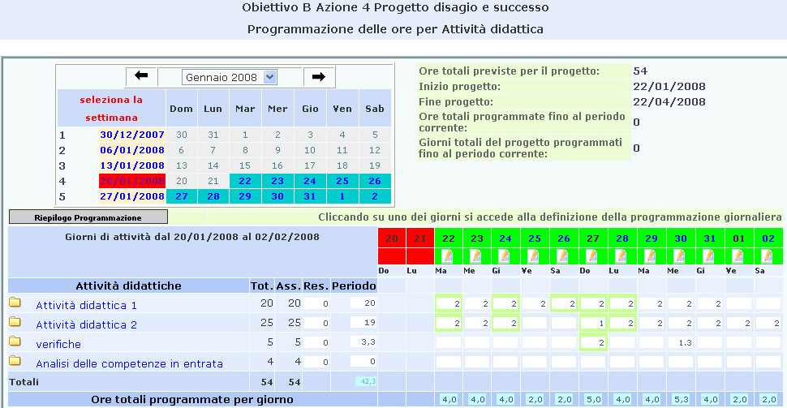
1
2
La parte superiore è funzionale a quella inferiore: infatti la selezione del mese e/o della settimana nel calendario in alto sulla sinistra permette lo scorrimento temporale della griglia (esempio: se voglio inserire la programmazione del 18 febbraio devo selezionare il mese di febbraio dal menu a tendina, quindi la settimana in cui è contenuto il 18 febbraio, cliccando sulla data del primo giorno di quella settimana, questo determina lo scorrimento della griglia fino alla visualizzazione della settimana del 18 febbraio).
La programmazione del corso viene quindi inserita nella griglia secondo il seguente percorso di inserimento dati:
- distribuzione giorno per giorno delle ore previste per ciascuna attività: le celle che compaiono in bianco corrispondono ai giorni in cui è possibile programmare le attività. In ciascuna cella bianca è possibile scrivere il numero di ore del percorso previste per quella data. Ricordarsi quindi di salvare i dati inseriti. (Attenzione!!! Le celle bianche che consentono l’inserimento delle ore compaiono solo nell’arco temporale delimitato dalla data di inizio e fine del corso indicate nella struttura, quindi per i giorni precedenti e quelli successivi a queste date non sarà possibile digitare niente);
- dopo aver inserito il numero di ore di attività si può passare alla programmazione giornaliera, cliccando sulla data riportata in alto (sull’asse orizzontale della griglia): i giorni cui corrispondono ore di attività appaiono infatti colorati in verde e il simbolo della penna indica la funzione di scrittura;
- per quanto riguarda la programmazione giornaliera di un’attività formativa, la prima operazione è la definizione dell’orario (dalle ore/alle ore) con la possibilità di prevedere sia un periodo continuato di attività (in questo caso deve essere utilizzato solo il primo set di menu) sia periodi di lezione distanziati da tempi più o meno brevi di intervallo (in questo secondo caso si possono utilizzare anche gli altri set fino ad un massimo di cinque periodi);
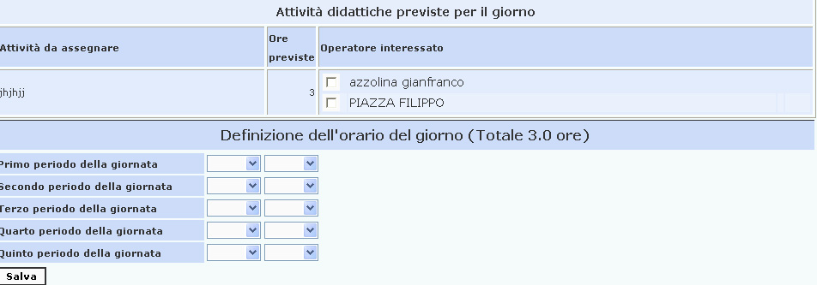
- dopo aver salvato, si apre la pagina in cui è possibile effettuare l’associazione dell’esperto e del tutor alle ore di lezione. Si indica genericamente con il termine “formatore” l’operatore (esperto o tutor, nel caso gestisca da solo la classe) che è responsabile per la didattica. Se durante la registrazione delle anagrafiche degli operatori, ciascun operatore è stato opportunamente associato all’attività di cui è responsabile, chi inserisce la programmazione troverà nella colonna Formatore i nomi del/gli esperti e/o del/i tutor e può quindi assegnarli in corrispondenza delle ore di attività spuntando prima la casella a fianco del/i nomi quindi spuntando le caselle vicino alle ore; compariranno così nella tabella in basso sia il titolo dell’attività sia il nome dell’operatore. Attenzione !!!! Il tutor viene associato alle ore di attività dalla colonna formatore solo quando ha la totale responsabilità dell’attività formativa programmata. Quando invece il tutor affianca l’esperto con funzione di assistenza alla classe, il percorso di inserimento è diverso: in questo caso è necessario, cliccare sul bottone Tutor in basso sulla destra ed eseguire poi la medesima procedura di assegnazione effettuata con gli esperti, cliccando infine su salva e chiudi. Si torna, quindi, alla pagina della programmazione giornaliera;
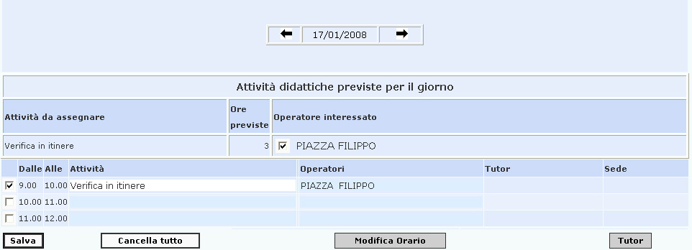
1
2
- nel caso in cui una delle attività formative sia una verifica, il salvataggio della programmazione giornaliera è seguito dalla comparsa di un link (Gestione della verifica). Attraverso questo link è possibile accedere ad una scheda per la definizione delle informazioni essenziali relative alla verifica:
  - se è una verifica complessiva (ovvero una verifica che si riferisce a più attività oppure una verifica finale) è necessario spuntare la voce corrispondente; altrimenti chi compila deve selezionare l’attività specifica a cui si riferisce, dal menu a tendina Attività didattica oggetto della verifica;
  - il tutor;
  - gli argomenti;
  - le competenze associate.

Ricordiamo che l’attuazione delle prove di verifica con la registrazione delle votazioni conseguite dai corsisti non è gestita in questa sezione, ma in Gestione della classe – Risultati verifiche;

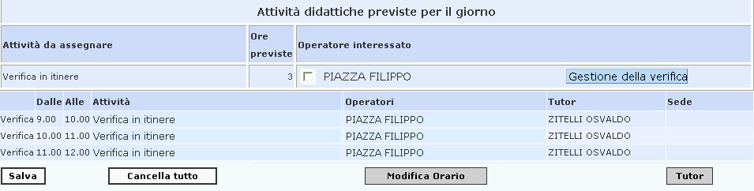

Attenzione!!!! In caso di modifica o cancellazione delle ore programmate, è necessario ripercorrere tutte le fasi della programmazione a ritroso: si comincia con la cancellazione della programmazione giornaliera e si passa quindi alla modifica o cancellazione delle ore digitate nella griglia.
La programmazione dell’attività è indispensabile alla prosecuzione del percorso di gestione che altrimenti rimane in sospeso. Infatti senza programmazione, è impossibile:
- inserire le assenze dei corsisti;
- registrare i risultati delle verifiche;
- visualizzare il calendario del corso.

A questo punto la procedura di inserimento dati si divide: da una parte ci si rivolge alla descrizione e documentazione del percorso formativo, di competenza dell’esperto (o del tutor, nel caso in cui abbia avuto la responsabilità di una delle attività di formazione, come può accadere ad esempio per l’analisi delle competenze in ingresso), dall’altra parte prosegue l’iter della gestione informatica della classe affidata al tutor.

Percorso dell’esperto: La documentazione dell’attività
I soggetti che hanno il compito di programmare e attuare percorsi formativi nell’ambito del piano dell’istituto (di solito sono gli esperti, ma potremmo trovare anche tutor come nel caso dell’obiettivo-azione C4), hanno un’area predisposta per la descrizione e la documentazione dell’attività svolta in Gestione e documentazione dell’attività – Documentazione attività.

In questo spazio dispongono di tre funzioni:
- il calendario della didattica;
- la documentazione dei percorsi formativi;
- riepilogo in word.

Nel calendario della didattica l’operatore visualizza l’elenco delle attività di sua competenza ordinate per data e le ore programmate.

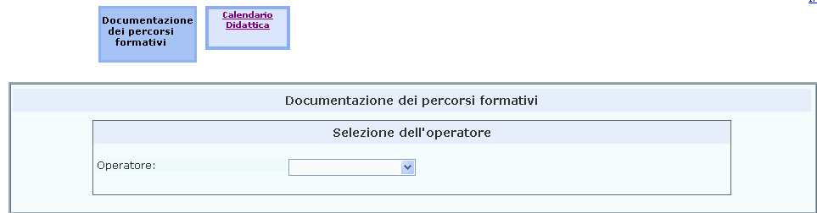

La documentazione dei percorsi formativi è uno spazio che consente all’operatore di descrivere l’attività formativa programmata e svolta attraverso campi a testo libero, schede strutturate e una terminologia controllata (selezione delle metodologie e delle tipologie di documenti utilizzati) e di allegare documenti in formato elettronico in previsione della costituzione di un archivio dei documenti utilizzati e prodotti dalla scuola che ha lo scopo non solo di fornire alla scuola una banca dati di materiali e strumenti a cui poter attingere per successivi progetti, ma anche di documentare, valorizzandola, la propria esperienza.

Le tipologie generali di attività formativa previste sono:
- analisi delle competenze in ingresso (sostituita negli interventi di educazione degli adulti dal bilancio delle competenze) e/o la “diagnosi” intesa quale attività volta “a valorizzare l’esperienza e le conoscenze degli allievi per ancorarvi nuovi contenuti” come recitano le “Indicazioni per il curricolo” , in questo senso questa attività non ha luogo solo all’inizio del percorso, ma può ricorrere in concomitanza con l’introduzione di ogni nuovo contenuto;
- didattica;
- verifiche e valutazione degli apprendimenti degli allievi;
- orientamento (per gli interventi dell’obiettivo-azione G).

Per ciascuna tipologia sono previste due fasi di documentazione: la programmazione e il resoconto.
Nella pagina della programmazione l’operatore ha a disposizione un editor per poter descrivere la progettazione dell’attività specifica. In considerazione del fatto che tutte le informazioni inserite in questa sezione verranno visualizzate nel Calendario del corso si suggerisce di prestare particolare attenzione alla loro formulazione e organizzazione in modo che sia chiaro a chi legge che cosa il docente intenda fare e in quale modo.

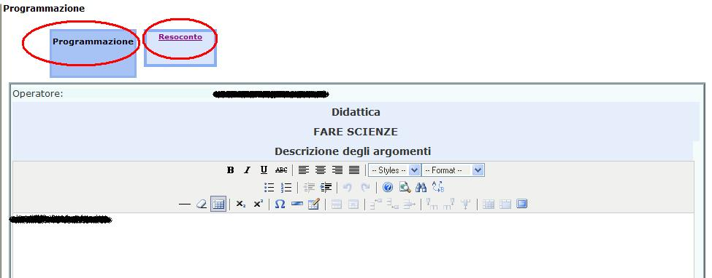

Ad esempio, nel caso dell’attività didattica, per fornire un programma più dettagliato, è necessario inserire:
- un’articolazione dei contenuti del corso;
- la metodologia che si intende adottare;
- i luoghi in cui verrà svolta l’attività.

Mentre per l’analisi delle competenze in ingresso (o il bilancio delle competenze), per l’orientamento e per le verifiche intermedie e finali l’operatore potrà illustrare come intende sviluppare queste fasi, specificando:
- obiettivi,
- strumenti,
- criteri di valutazione.

La programmazione è poi completata dalla documentazione dei materiali proposti. È possibile infatti in questa sezione allegare i file dei documenti predisposti (materiali didattici, prove di verifica, griglie di valutazione ecc.) e metterli a disposizione dei corsisti nel Calendario del corso attraverso la funzione di pubblicazione (spunta della voce Pubblica per corsisti sulla maschera di inserimento del materiale).

Nel resoconto, invece, il docente trova una serie di domande aperte, specifiche per ciascuna tipologia di attività, che guidano la ricostruzione del processo formativo attuato. Anche questa pagina è corredata dalla funzione di upload di documenti: in questo caso si tratterà in particolare di relazioni finali sull’attività effettuata, elaborazione dei risultati delle prove somministrate ecc..

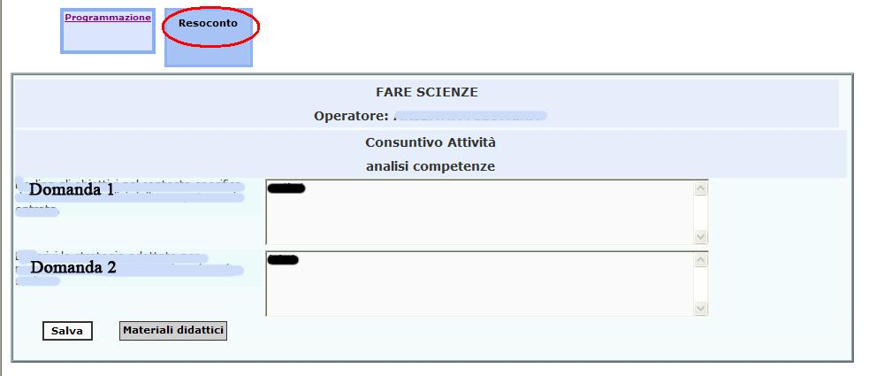

Il completamento di tutte le sezioni è rilevato nella pagina riepilogativa dal colore verde dei cerchietti relativi allo Stato di compilazione.

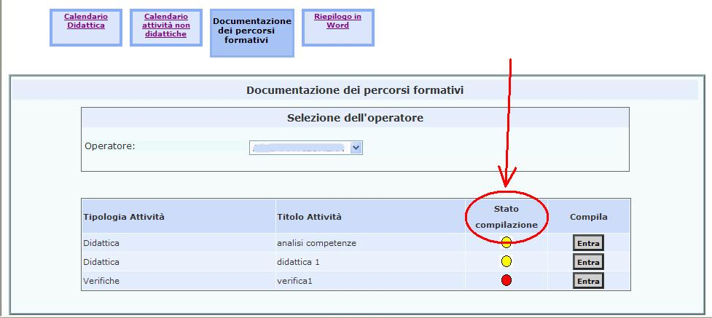
Il riepilogo in word, infine, consente all’esperto di stampare un riepilogo della programmazione e del resoconto dell’intero percorso formativo effettuato, articolato nelle sue diverse fasi (test di ingresso, didattica, verifiche).

Percorso del tutor: Quinto step – Registrazione delle assenze
La scuola dispone nella sezione Gestione della classe - di un “registro elettronico” che permette sia di stampare i moduli delle presenze giornaliere dei corsisti e degli operatori a fini amministrativi [Stampa moduli presenze] sia di registrare direttamente nel sistema le assenze giornaliere di ciascun corsista [Registrazione assenze], con il vantaggio di avere in tempo reale un report della percentuale di assenze rispetto al monte ore delle singole attività didattiche, sia sulla totalità dei corsisti che sui singoli [in Visualizzazione e Riepiloghi - Riepilogo della didattica].
La funzione di Stampa dei moduli presenze mostra un calendario delle attività programmate (sono le caselle colorate in celeste). È possibile così cliccare sul giorno interessato, quindi, dopo aver digitato il numero di protocollo, selezionare i moduli da stampare e procedere alla stampa. Si ricorda che la stampa dei moduli delle presenze può essere utilizzata per realizzare il “registro didattico e di presenza” come richiesto dalle Linee Guida per l’attuazione degli interventi finanziati dai Fondi Strutturali.
Attenzione!!! Se non sono state preliminarmente registrate le anagrafiche di corsisti, esperti e tutor e programmate le attività previste in quel giorno, la funzione non sarà disponibile.
Il ‘registro’ delle assenze (Registrazione assenze) si articola in due parti: nella prima è possibile selezionare il mese interessato che viene visualizzato in basso con i giorni programmati contraddistinti dal colore verde; alla seconda parte si accede cliccando sul giorno di cui si vanno registrare le assenze. Si apre un foglio elettronico delle presenze/assenze con l’elenco dei corsisti e la possibilità di spuntare le ore di assenza e di indicare, scegliendolo da un menu a tendina, il motivo dell’assenza. Dopo aver salvato compare in alto la data del giorno in cui è stata effettuata la registrazione e, sul calendario mensile della prima parte, il giorno cambia colore e diventa giallo. Il salvataggio della pagina è necessario anche nel caso in cui in quel giorno fossero presenti tutti i corsisti.
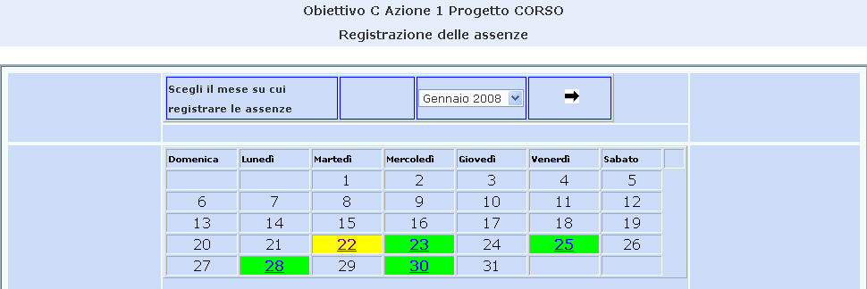
Il registro delle assenze è utile anche per monitorare la fattibilità dell’intervento; si ricorda infatti che se il numero dei corsisti dovesse scendere per oltre un terzo rispetto al minimo definito dall’Autorità di Gestione per il dato percorso, esso dovrà essere annullato. Inoltre non potranno ricevere la regolare certificazione corsisti che non abbiano partecipato ad oltre il 70% delle ore programmate.
Attenzione!!! Se non sono state preliminarmente registrate le anagrafiche dei corsisti e programmate le attività previste in quel giorno, la funzione non sarà disponibile.

Percorso del tutor: Sesto step - Risultati verifiche
Decisiva ai fini della certificazione finale è l’attuazione delle verifiche [Gestione della Classe - Risultati verifiche] che consente di registrare le valutazioni in itinere e finali dei singoli corsisti.
Nella prima pagina viene visualizzato un riepilogo delle verifiche programmate in Programmazione Attività. Attraverso il link presente nella colonna Registra dati si accede alla pagina di gestione delle verifiche in cui è possibile selezionare per ciascun corsista la valutazione riportata e, in caso di assenza, o per coloro che non avessero superato positivamente la verifica, un momento di recupero. A tal fine nella scheda della verifica attuata è visibile, per ogni corsista, un’icona che permette di accedere ad una maschera per la ‘prenotazione’ del recupero, poi registrato nella sottosezione apposita [Gestione recupero verifiche].
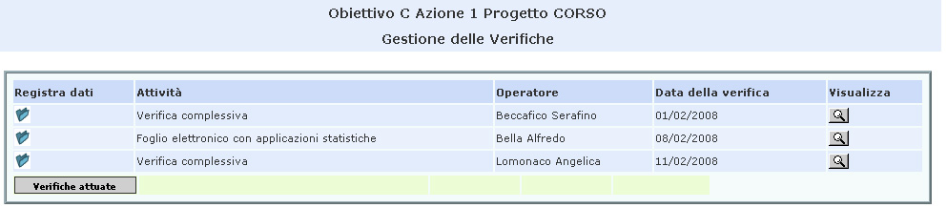
Quindi, nella sottosezione Visualizzazione e Riepiloghi - Riepilogo della didattica, oltre a visualizzare in una tabella riepilogativa un report sulla percentuale delle assenze, è possibile anche avere un quadro della situazione delle verifiche, per tutti i corsisti o per un solo corsista.

Percorso del tutor: Settimo step - Certificazione
In questa sezione è possibile stampare l’attestato che certifica per ciascun corsista le competenze acquisite.
Nella prima pagina viene richiesta una serie di informazioni, alcune delle quali sono obbligatorie (n. protocollo e data dell’avviso per la presentazione dei piani; n. protocollo e data dell’autorizzazione del piano della scuola, luogo e data del rilascio).
I campi note invece consentono la registrazione di informazioni aggiuntive rispetto a quelle che il sistema richiama sull’attestato (attività e ore di presenza sulla durata totale dell’attività, competenze certificate, eventuali esperienze di stage): lo sdoppiamento di queste note generali dipende dalla posizione nella quale si vuole visualizzare l’informazione (sopra o sotto il nome del corsista).
A questo punto è possibile procedere con l’emissione dell’attestato utilizzando la funzione apposita (Emissione attestato). Si accede ad una schermata in cui viene visualizzato l’elenco dei corsisti e, per ciascuno, le ore di assenza (in valori assoluti e percentuali) sul totale di ore del corso; nel caso in cui venga superata la percentuale di ore di assenza consentite (30%), il sistema lo segnala e blocca l’emissione dell’attestato, ma consente ugualmente, a discrezione della scuola, di sbloccare la funzione e di emettere un attestato anche per chi si trovi in difetto. Quindi è necessario cliccare sulla cartella nella colonna Accedi all’attestato e procedere alla visualizzazione e stampa dell’attestato con Genera l’attestato.
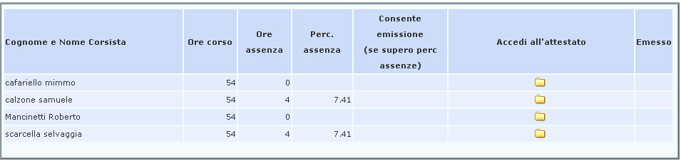
In quest’ultima pagina, nel caso in cui l’intervento preveda il rilascio di una certificazione esterna (a seguito di esami presso un ente esterno per conseguire una particolare patente informatica o la certificazione di un determinato livello di conoscenza di una lingua straniera) compaiono gli estremi della certificazione definita nella struttura (tipologia, ente certificatore, data di conseguimento). Se il corsista ha superato l’esame e ha conseguito tale certificazione, è necessario spuntare la casella sulla sinistra del riepilogo delle informazioni relative alla certificazione esterna perché l’informazione compaia nell’attestato.
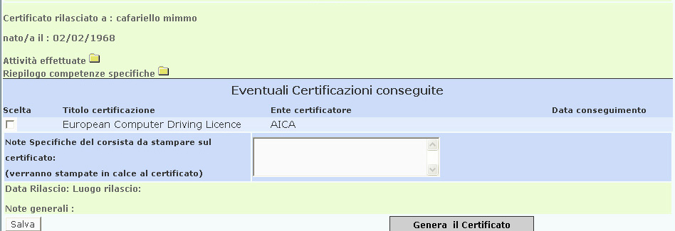

Percorso del tutor: Descrizione e documentazione dei prodotti dell’intervento
Quest’area (Gestione e documentazione attività – Prodotti dell’intervento) si configura come un archivio dei prodotti realizzati dai corsisti utilizzando le competenze acquisite durante il corso (ad esempio in un corso sulle nuove tecnologie della comunicazione potrebbe essere una pagina di blog oppure un sito; in un corso di economia aziendale un catalogo di prodotti, ecc.) . Tale strumento consente non solo di descrivere ciascun prodotto in una maschera strutturata, ma anche di allegarlo in formato elettronico o con un link in caso di pagina web o sito, di archiviare le schede descrittive e i prodotti allegati e di recuperarli all’occorrenza, in modo particolare per documentare le esperienze della scuola a livello regionale ma anche nazionale, nella prospettiva di una valorizzazione e promozione di buone pratiche.

Percorso del tutor: Resoconto delle attività di accompagnamento
In questa sezione è possibile inserire per ciascuna attività di accompagnamento, le ore effettuate. Le funzioni disponibili sono l’inserimento attività e il riepilogo.
Nella sezione Inserimento attività compare l’elenco delle misure di accompagnamento previste per quello specifico obiettivo-azione, per ciascuna delle quali è possibile registrare il nome dell’operatore coinvolto, l’eventuale tipologia di attività svolta, la data, le ore impiegate, l’importo complessivo.
Nel Riepilogo si possono, quindi, visualizzare e esportare in file excel dei report complessivi delle ore effettuate e degli importi per ciascuna misura di accompagnamento.

Riepilogo delle funzioni del tutor e dell’esperto
Il tutor e/o il facilitatore compilano la struttura con la definizione di
- competenze specifiche che il corso intende sviluppare
- attività con la specifica delle strategie, dei materiali, dei luoghi interessati dall’azione di formazione
- eventuali certificazioni esterne (ente certificatore e tipo di certificazione)

Il tutor inserisce i dati relativi alla gestione del corso, in particolare:
- registra le anagrafiche brevi (i corsisti e gli operatori accedendo poi al sistema con username e password personali devono completarle)
- inserisce la programmazione giornaliera delle attività
- invia l’orario agli esperti
- provvede alla gestione della classe
  - documentazione ritiri
  - registrazione assenze
  - attuazione verifiche
  - emissione attestati
- descrive e documenta i prodotti dell’intervento
- inserisce un resoconto (in termini di ore e importo) delle azioni di accompagnamento

L’esperto si occupa invece
  - della descrizione e documentazione dei percorsi formativi progettati e realizzati;
  - ed eventualmente anche della registrazione delle votazioni conseguite dai corsisti nelle prove di verifica.

Funzioni di comunicazione
In questa sezione (Area Comunicazione) è possibile usufruire di una serie di funzioni utili all’accesso al sistema, all’invio e gestione delle comunicazioni. In particolare, attraverso la funzione relativa alla comunicazione password è possibile inviare un username ed una password ai soggetti coinvolti nell’intervento [corsisti, esperti, tutor] perché possano accedere al sistema.
Per quanto riguarda la gestione della comunicazione, il facilitatore o il tutor possono inserire avvisi che riguardano in modo generale l’intervento [p.e. rinvio di una lezione, segnalazione di un evento, …], mentre attraverso la funzione invio di un e-mail sarà possibile a corsisti e operatori comunicare ad uno o più soggetti coinvolti eventuali comunicazioni personali.
La funzione bacheca consente a tutti di scambiarsi informazioni, notizie e materiali.

Funzioni di visualizzazione e riepiloghi
Sono qui raccolti tutti gli strumenti utili alla consultazione del calendario e del programma del corso (Calendario dei corsisti) e alla gestione amministrativo-contabile (Riepiloghi)
In particolare, per quanto riguarda i riepiloghi, la scuola dispone di:
- un riepilogo ore operatori per mese che permette di visualizzare, di esportare in excel e quindi di stampare le ore degli operatori coinvolti nell’intervento dettagliate per attività, sia per mese che totali;
- un riepilogo attività formative per mese e un riepilogo attività di accompagnamento per mese che consentono di avere un quadro in tempo reale delle ore di attività, sia mensili che totali;
- un riepilogo didattica che, oltre a visualizzare in una tabella riepilogativa, un report sulla percentuale delle assenze, mostra anche un quadro della situazione delle verifiche, per tutti i corsisti o per un solo corsista;
- un riepilogo assenze corsisti permette, infine, di visualizzare, stampare e esportare in excel il riepilogo ore assenze per mese rilevate sino alla data corrente.

Funzione di prossima attivazione: Documentazione dei princìpi trasversali
Nell’area di gestione e documentazione dell’attività svolta verrà inserita a breve una nuova sezione in cui saranno riproposti alla scuola i principi trasversali selezionati in fase di predisposizione della richiesta di intervento. Se nell’attuazione dell’intervento la scuola ha adottato misure adeguate a promuovere o a garantire il rispetto di tali princìpi, dovrà descriverle e documentarle in questa sezione.
Ricordiamo brevemente quali sono i principi trasversali a cui ci riferiamo:
Pari Opportunità | - Presenza di Organismi per le P.O. in fase di progettazione/selezione/realizzazione del progetto  - Presenza di elementi di flessibilità negli orari  - Presenza di servizi di cura attivabili dai beneficiari  - Presenza di uno specifico modulo formativo
Categorie svantaggiate | - Minoranze  - Migranti  - Disabili  - Altre persone svantaggiate
Rispetta i principi di sostenibilità ambientale

Strumenti a disposizione del corsista
Il corsista dispone di uno spazio dedicato sul sistema, il Dossier del corsista, una sorta di ‘portfolio elettronico’ con una serie di strumenti utili alla gestione e al controllo del proprio iter formativo:
- un archivio in cui raccogliere in modo organizzato i propri elaborati (test d’ingresso, esercitazioni, lavori di ricerca, prove di verifica ecc.) o altri tipi di materiali;
- la percentuale di assenze effettuata
in tempo reale con la registrazione dell’informazione da parte del tutor

- i risultati delle verifiche
- le competenze acquisite
Inoltre, il corsista può:
- visualizzare la propria scheda anagrafica (Gestione della classe – Anagrafiche Corsisti);
- consultare il calendario e il programma del corso e scaricarsi i materiali allegati (Visualizzazioni e Riepiloghi);
- utilizzare gli strumenti di comunicazione, invio e-mail e bacheca, per scambiarsi informazioni e materiali con gli altri corsisti e/o gli operatori.

Piano Integrato FESR

La pagina della Gestione dei Piani a cui si accede dal menu delle Scelte generali cliccando sul link Gestione dei Piani è suddivisa in due sezioni in cui sono raccolte, come abbiamo già visto (cfr. pag. 18), le funzioni di coordinamento presenti nel menu sulla sinistra, di competenza del Dirigente scolastico, dei membri del GOP, del Facilitatore e del Referente della valutazione e quelle di gestione dei singoli interventi, sulla destra, di competenza di tutor e esperti.
L’area degli Interventi gestiti dalla scuola è articolata in più sottoaree a seconda del tipo di richiesta presentata dalla scuola: area FSE, area FESR, area FAS.
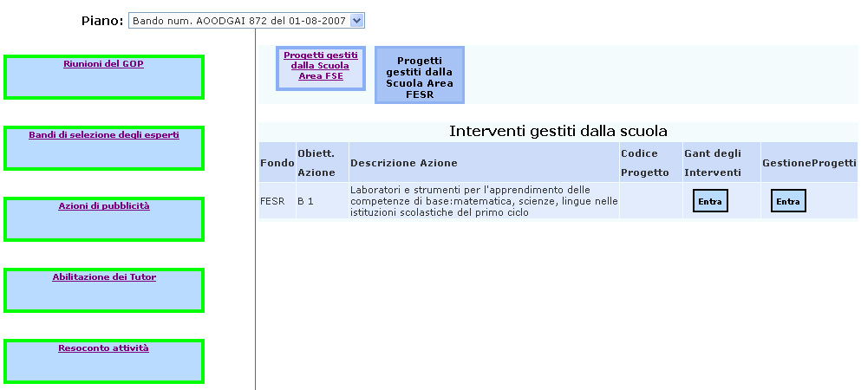

In un menù a tendina selezionare il bando di interesse, apparirà la lista dei progetti autorizzati relativi al bando scelto:

Appare così l’elenco dei progetti FESR autorizzati nell’ambito del dato bando.
Il bottone “GANTT degli Interventi” consente di accedere alla definizione dell’intervallo di tempo indicato per l’attuazione del progetto in fase di predisposizione del piano. L’intervallo previsto è comunque variabile entrando nella sezione
Attraverso il bottone GestioneProgetti si arriva alla schermata
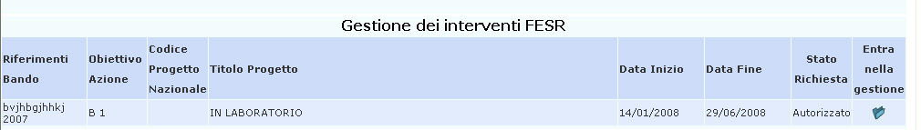
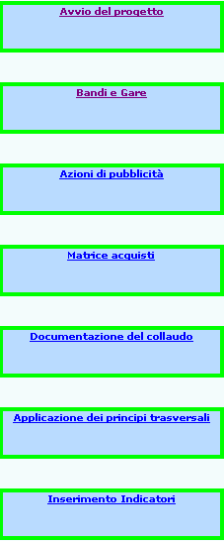
Cliccando sulla cartellina nella colonna “Entra nella gestione” si accede all’ambiente di gestione del progetto, che per il FESR ha le seguenti aree di documentazione:
- Avvio del progetto: in quest’area andranno data e protocollo dell’iscrizione a Bilancio o della variazione del Bilancio degli importi autorizzati e la data di avvio della prima gara.
- Bandi e gare: l’elenco delle gare indette con l’indicazione delle date di apertura e chiusura, la modalità della gara, l’allegato del testo e la presentazione delle misure prese dall’istituto per garantire la trasparenza. Si richiede cioè di indicare le modalità adottate per diffondere le diverse gare, ovvero:
Modalità di diffusione
On-line: siti (indicare nella nota), mailing, ecc.
Manifesti, cartelli, altro materiale cartaceo
Lettere/circolari
Giornali
Convegno/conferenza/incontri
Annunci radio/televisione

- Azioni di pubblicità: La Commissione europea impone che la pubblicità venga fatta in ogni intervento che essa finanzia. Nel caso dei progetti FESR è obbligatorio che la scuola esponga una targa con l’indicazione del progetto che ha finanziato il dato laboratorio più la presenza di targhette su tutti i materiali e attrezzi acquistati. In questa sezione vanno documentate queste azioni obbligatorie di pubblicizzazione delle azioni di pubblicità intraprese.
- Matrice degli acquisti: in sede di predisposizione del piano è stato presentato un piano di acquisti che prevedeva le voci 1,2 e 3 della tabella. Le colonne formulate in fase di previsione vengono riproposte all’istituto che ad acquisti fatti riempirà anche le colonne 4 e 5 con il numero di elementi effettivamente acquisiti e il loro costo effettivo a progetto concluso.

1 Descrizione della voce | 2 Numero voci (previsione) | 3 Importo unitario  (previsione) | 4 Numero voci  (attuazione) | 5 Importo unitario (attuazione) | 6 Protocollo della autorizzazione alla variazione
La colonna 6 si riferisce al caso di voci di costo che non erano state previste in fase di previsione del piano, ma il cui acquisto è stato autorizzato dall’Autorità di Gestione (cfr. Le linee guida per i casi in cui è possibile variare il Piano di spesa autorizzato, ad esempio in seguito ad eventuali economie). In questo caso la scuola non troverà la nuova voce nella colonna 1, ma dovrà inserirla ex novo. Contemporaneamente all’immissione di questa voce dovrà registrare il protocollo della lettera con cui l’Autorità di Gestione autorizza la variazione del piano analitico di spesa autorizzato e che era relativo esclusivamente alle voci inserite nella fase di predisposizione del Piano.
- Documentazione del Collaudo: andrà registrata l’operazione del collaudo (data, operatori presenti, verbale di collaudo). Il file originale del collaudo completo delle firme autografe degli addetti va conservato agli atti dell’Istituto e, ove possibile digitalizzato via scanner e allegato in questa sezione (oppure nell’archivio dei documenti EDS)
- Applicazione dei principi trasversali: nel caso in fase di predisposizione del Piano FESR sia stata evidenziata la selezione di uno o più dei principi trasversali (pari opportunità, non discriminazione, sostenibilità ambientale) questa selezione verrà riproposta nell’ambiente di gestione del progetto. Poiché la selezione costituiva criterio di priorità nell’autorizzazione del progetto, occorrerà in questa sezione, a fine progetto, documentare le misure concrete adottate.
- Inserimento indicatori: verrà qui riproposto un formulario (analogo al monitoraggio del FESR) che rileva i dati del progetto ai fini delle elaborazioni statistiche necessarie per monitorare gli indicatori di realizzazione, di impatto e di risultato come richiesti dalla Comunità Europea.

Avvio degli interventi e attivazione dei flussi economici
Quando un intervento viene autorizzato l’Autorità di Gestione “impegna” il suo importo a favore del soggetto attuatore. Lo stato di avanzamento della documentazione influisce sui pagamenti che l’Autorità di Gestione effettua a favore degli attuatori degli interventi, che possono ricevere sia degli anticipi, sia dei rimborsi a fronte della documentazione di spese sostenute e azioni realizzate.

Avvio

Azioni FSE
Il finanziamento è riferito alle singole azioni che hanno un codice univoco nel sistema. Ogni azione può comprendere un numero variabile di moduli. Un primo acconto sarà erogato all’istituzione scolastica solo quando risulterà completa nel sistema informativo la struttura di almeno uno dei moduli dell’azione di riferimento.
La scuola attiverà il pulsante struttura completa quando le due condizioni seguenti risulteranno entrambe contemporaneamente soddisfatte:
- è stata validata la struttura del dato modulo. Occorre a tal fine attivare il pulsante “Validazione struttura” nell’ambiente di definizione della struttura dopo aver verificato che tutte le informazioni richieste siano state effettivamente inserite (tutti i “semafori” saranno in questo caso verdi, cfr paragrafo “Funzioni di progettazione della struttura”)
- sono state inserite completamente le anagrafiche dei corsisti del modulo considerato. Quando la struttura è stata validata è possibile accedere alla gestione del progetto (pulsante “accedi alla gestione”). Dal menù di gestione selezionare “Gestione della classe” e quindi “Anagrafiche corsisti” ove vanno inseriti i dati per ciascun corsista. Nel paragrafo “Funzioni di gestione e progettazione : la gestione” si trova una guida dettagliata all’inserimento di questi dati (cfr. pag. 30).

Progetti FESR
Il finanziamento è relativo ai singoli progetti che hanno un codice univoco nel sistema. Il primo acconto viene erogato alla istituzione scolastica allorché, nella sezione Avvio del progetto, risulteranno entrambe registrate:
- data e protocollo dell’assunzione a bilancio o la variazione del programma contabile per l’anno in corso relativamente all’importo autorizzato (cfr. art. 6,4 D.I. 44/019)
- data e protocollo della prima gara per acquisti relativi al progetto autorizzato
Un input segnala lo stato di “struttura completa”, azioni FSE, o di “avvio del progetto completo”, progetti FESR, al sistema di gestione finanziaria.. Se i controlli definiti dall’Autorità di Gestione convalideranno questo segnale, verrà autorizzato l’acconto.

Pagamenti intermedi
La documentazione nel sistema Gestione dei Piani è anche decisiva per gli ulteriori pagamenti a favore del soggetto attuatore per le azioni finanziate dal Fondo Sociale, FSE.
Periodicamente, il sistema di Gestione dei Piani segnala infatti quanto delle ore previste per ciascun modulo è stato effettivamente documentato (registrazione puntuale almeno delle presenze dei corsisti). Questa parte di corso effettivamente svolta e documentata corrisponde a una percentuale di attuazione, che viene confrontata con la percentuale dell’importo, rispetto a quanto autorizzato, che risulta “certificata”. Infatti l’istituto può, e deve, documentare, nel corso dello svolgimento dell’intervento, tutte le spese fatte, inoltrando le certificazioni (documenti CERT) nella piattaforma che gestisce i finanziamenti. Il CERT comprende il riferimento ai mandati di pagamento relativamente a ciascun importo certificato e fa riferimento alle copie digitalizzate dei relativi documenti contabili, da archiviare nel sistema stesso (una descrizione dettagliata per guidare queste operazioni verrà fornita in seguito).
L’Autorità di Gestione autorizzerà pertanto il pagamento di ulteriori importi corrispondenti a quanto della particolare azione è stato sia documentato che certificato. Comunque la somma dei pagamenti intermedi per ciascuna azione non potrà superare il 90% dell’importo certificato.
Per il FESR si prevedono solo due periodi di pagamento, a meno di interventi particolarmente onerosi (asse 2 del FESR).

Saldo
Come detto, anche se tutte le certificazioni risulteranno regolarmente inoltrate e documentate, l’Autorità di Gestione riserverà una quota, pari a circa il 10%, per il saldo finale. Il sistema Gestione dei Piani opera un controllo preventivo automatico all’autorizzazione di questo saldo. In particolare il sistema verifica che per l’azione considerata tutti i moduli che la compongono soddisfino le seguenti condizioni:
Azioni FSE: Vengono di seguito evidenziati tre punti rilevanti della documentazione degli interventi a valere sul Fondo Sociale Europeo e si rinvia alle specifiche sezioni del manuale per il dettaglio delle operazioni:
- risultino complete le strutture di ogni singolo modulo
- siano state sviluppate le azioni di pubblicità
- siano stati emessi gli attestati (certificazioni) degli allievi, comprensivi delle valutazioni delle verifiche obbligatorie per tutti i moduli di formazione.
Progetti FESR:
- risultino effettuate e documentate nel sistema le azioni di pubblicità (targhe, etichette, eventuali manifestazioni e comunicazioni per informare le famigli e, in generale, il territorio)
- sia completata la matrice degli acquisti completa degli estremi delle eventuali note autorizzative di variazioni del Piano di acquisti autorizzato (cfr. Linee guida)
- sia stato eseguito il collaudo per le attrezzature acquisite e le strutture realizzate
- siano esplicitate le modalità adottate per tener conto dei principi trasversali (pari opportunità, non discriminazione e sostenibilità ambientale), se questi principi sono stati considerati in fase di predisposizione del progetto
- sia stato riempito il formulario che contiene i dati sugli acquisti presentati ai fini delle elaborazioni statistiche richieste dall’Unione Europea.

Nota esplicativa per le scuole che hanno già partecipato al PON “La Scuola Per lo Sviluppo” 2000-2006

Variazioni rispetto alla Programmazione 2000-2006
Per le scuole che hanno esperienza della precedente Programmazione vengono di seguito elencate le principali differenze con la presente programmazione.
- Progettazione: nella programmazione 2000-2006 le scuole erano tenute a elaborare un intero progetto (a volte anche in due fasi diverse per le procedure che prevedevano doppia selezione con richiesta di progetto iniziale e, per le proposte elegibili, di progetto esecutivo). Quando veniva espletata la fase di valutazione delle proposte, le scuole con progetti autorizzati dovevano attrezzarsi per programmare l’attuazione degli interventi e documentarli in itinere prima su carta e poi, dal 2006, nel sistema Informativo del PON. Nell’attuale programmazione, le scuole hanno predisposto un piano di interventi coerente con l’autodiagnosi e articolato in moduli prefissati per il PON FSE, oppure hanno presentato un piano analitico di spesa per il PON FESR. Ad autorizzazione avvenuta, cioè solo in corrispondenza di un impegno di spesa a favore del dato istituto, la scuola “programma” l’attuazione degli interventi all’interno del sistema informativo, in modo trasparente e contestuale al loro avvio.
- Monitoraggio fisico: non esistono più i modelli di monitoraggio fisico (MON1 e MON2) perché i dati relativi agli indicatori di realizzazione, di impatto e di risultato vengono ricavati automaticamente dal sistema informativo sulla base dei dati di gestione inseriti dalle scuole.
- Documentazione in itinere: in base alla circolare Prot./INT/4532/5 del 5 giugno 2006, a partire dal 2006, tutti gli istituti che gestivano progetti FSE erano tenuti a documentare in itinere tutta la documentazione di realizzazione nel sistema GestioneProgetti. Per i progetti FESR, a progetto concluso, nel sistema Gestione Progetti, nella sezione Monitoraggio FESR, andavano altresì inseriti in tutti i dati relativi agli acquisti. Tali documentazioni, benché obbligatorie, non interagivano con il flusso dei pagamenti regolato, invece, dai MON. Oggi è proprio la documentazione di gestione nel sistema informatico, il regolatore del flusso economico. Ciò attribuisce un ruolo sempre maggiore a tale documentazione e ne rende indispensabile l’inserimento puntuale, parallelamente alla attuazione di ogni intervento. A tal fine è stata prevista la figura del “facilitatore” che ne controllerà puntualità, completezza e integrità.

Appendice 1 – Anagrafiche corsisti e operatori

Corsista Docente
SESSO
uomo
donna
CITTADINANZA
Italia
Altri paesi UE
Paesi europei non UE
Paesi non UE del Mediterraneo
Paesi africani non del Mediterraneo
Paesi asiatici non del Mediterraneo
America settentrionale
America centro-meridionale
Oceanica
Apolide
PROVINCIA DI NASCITA
COMUNE DI NASCITA
DATA DI NASCITA
INDIRIZZO DI RESIDENZA
INDIRIZZO E-MAIL
STATO CIVILE
celibe/nubile
coniugato/a
vedovo/a
non dichiarato
TITOLO DI STUDIO
Licenza elementare
Licenza media
Superamento del biennio superiore
Diploma di qualifica (istituto professionale di stato, ecc…)
Diploma di maturità/diploma di scuola superiore
Laurea I° Livello
Laurea II° Livello
Laurea vecchio ordinamento
Dottorato di ricerca
Non Dichiarato
99
OCCUPAZIONE
Docente scuola primaria
Docente scuola secondaria di primo grado
Docente scuola secondaria di secondo grado
RAPPORTO DI LAVORO
dipendente pubblica ammnistrazione a tempo determinato
dipendente pubblica ammnistrazione a tempo indeterminato
ANNI DI ESPERIENZA NELLA SCUOLA
campo numerico
QUALIFICHE POSSEDUTE
Qualifica tramite apprendistato
Qualifica professionale (corsi promossi dalle Regioni)
Qualifica professionale post-diploma (corsi promossi dalle regioni)
Certificato di specializzazione tecnica superiore (IFTS)
Master post-laurea di base (triennale)
Corsi di Perfezionamento post Laurea
Master post-laurea di base (superiore a quattro anni)
Altro
CERTIFICAZIONI POSSEDUTE
Certificazione linguistica in lingua Inglese livello A
Certificazione linguistica in lingua Inglese livello B
Certificazione linguistica in lingua Inglese livello C
Certificazione linguistica in lingua francese livello A
Certificazione linguistica in lingua francese livello B
Certificazione linguistica in lingua francese livello C
Certificazione linguistica in lingua tedesca livello A
Certificazione linguistica in lingua tedesca livello B
Certificazione linguistica in lingua tedesca livello C
Certificazione linguistica in lingua spagnola livello A
Certificazione linguistica in lingua spagnola livello B
Certificazione linguistica in lingua spagnola livello C
Certificazione linguistiche in altra altra lingua europea
Certificazione linguistiche in altra altra lingua extra europea
Certificazione informatica
DISCIPLINA/E INSEGNATE
DOCENTE PRESSO CTP
si
no
FREQUENZA PRESSO ALTRI CORSI DI FORMAZIONE
elenco corsi

Corsista Adulto
SESSO
uomo
donna
CITTADINANZA
Italia
Altri paesi UE
Paesi europei non UE
Paesi non UE del Mediterraneo
Paesi africani non del Mediterraneo
Paesi asiatici non del Mediterraneo
America settentrionale
America centro-meridionale
Oceanica
Apolide
PROVINCIA DI NASCITA
COMUNE DI NASCITA
DATA DI NASCITA
INDIRIZZO DI RESIDENZA
INDIRIZZO E-MAIL
STATO CIVILE
celibe/nubile
coniugato/a
vedovo/a
non dichiarato
TITOLO DI STUDIO
Licenza elementare
Licenza media
Superamento del biennio superiore
Diploma di qualifica (istituto professionale di stato, ecc…)
Diploma di maturità/diploma di scuola superiore
Laurea I° Livello
Laurea II° Livello
Laurea vecchio ordinamento
Dottorato di ricerca
Non Dichiarato
99
HA PRECEDENTEMENETE ABBANDONATO UNO SCUOLA?
Nessuna scuola abbandonata
Scuola media inferiore
Biennio scuola secondaria
Triennio scuola secondaria
Istituto professionale
Istituto tecnico
Istituto magistrale
Istituto d'arte
Liceo
Altro
QUALIFICHE POSSEDUTE
Qualifica tramite apprendistato
Qualifica professionale (corsi promossi dalle Regioni)
Qualifica professionale post-diploma (corsi promossi dalle regioni)
Certificato di specializzazione tecnica superiore (IFTS)
Master post-laurea di base (triennale)
Corsi di Perfezionamento post Laurea
Master post-laurea di base (superiore a quattro anni)
Altro
CERTIFICAZIONI POSSEDUTE
Certificazione linguistica in lingua Inglese livello A
Certificazione linguistica in lingua Inglese livello B
Certificazione linguistica in lingua Inglese livello C
Certificazione linguistica in lingua francese livello A
Certificazione linguistica in lingua francese livello B
Certificazione linguistica in lingua francese livello C
Certificazione linguistica in lingua tedesca livello A
Certificazione linguistica in lingua tedesca livello B
Certificazione linguistica in lingua tedesca livello C
Certificazione linguistica in lingua spagnola livello A
Certificazione linguistica in lingua spagnola livello B
Certificazione linguistica in lingua spagnola livello C
Certificazione linguistiche in altra altra lingua europea
Certificazione linguistiche in altra altra lingua extra europea
Certificazione informatica
STATO OCCUPAZIONALE GENITORI (MADRE, PADRE)
Occupato alle dipendenze pubbliche con contratto di lavoro a tempo determinato /a progetto
Occupato alle dipendenze pubbliche con contratto a tempo indeterminato
Occupato alle dipendenze private con contratto a tempo determinato/a progetto
Occupato alle dipendenze private con contratto a tempo indeterminato
Lavoratore autonomo
Imprenditore/libero professionista
In cerca di prima occupazione da meno di 6 mesi
In cerca di prima occupazione da 6-11 mesi
In cerca di prima occupazione da 12-23 mesi
In cerca di prima occupazione da oltre 24 mesi
In cerca di nuova occupazione da meno di 6 mesi
In cerca di nuova occupazione da 6-11 mesi
In cerca di nuova occupazione da 12-23 mesi
In cerca di nuova occupazione da oltre 24 mesi
In mobilità
In cassa integrazione
Pensionato/a
Casalingo/a
Studente
Disoccupato/a
Non dichiarato
COME E' VENUTO A CONOSCENZA DEL CORSO?
Tramite spot radio televisivi
Tramite pubblicità a mezzo stampa (volantini, locandine, manifesti, opuscoli, ecc...)
Tramite pubblicità on-line (siti web, newsletter, ecc...)
Tramite passaparola
Tramite convegni, incontri organizzati a livello locale

Corsista Studente
SESSO
uomo
donna
CITTADINANZA
Italia
Altri paesi UE
Paesi europei non UE
Paesi non UE del Mediterraneo
Paesi africani non del Mediterraneo
Paesi asiatici non del Mediterraneo
America settentrionale
America centro-meridionale
Oceanica
Apolide
PROVINCIA DI NASCITA
COMUNE DI NASCITA
DATA DI NASCITA
INDIRIZZO DI RESIDENZA
INDIRIZZO E-MAIL
STATO CIVILE
celibe/nubile
coniugato/a
vedovo/a
non dichiarato
TITOLO DI STUDIO
Licenza elementare
Licenza media
Superamento del biennio superiore
Non Dichiarato
99
QUALIFICHE POSSEDUTE
Qualifica tramite apprendistato
Qualifica professionale (corsi promossi dalle Regioni)
Qualifica professionale post-diploma (corsi promossi dalle regioni)
Certificato di specializzazione tecnica superiore (IFTS)
Master post-laurea di base (triennale)
Corsi di Perfezionamento post Laurea
Master post-laurea di base (superiore a quattro anni)
Altro
CERTIFICAZIONI POSSEDUTE
Certificazione linguistica in lingua Inglese livello A
Certificazione linguistica in lingua Inglese livello B
Certificazione linguistica in lingua Inglese livello C
Certificazione linguistica in lingua francese livello A
Certificazione linguistica in lingua francese livello B
Certificazione linguistica in lingua francese livello C
Certificazione linguistica in lingua tedesca livello A
Certificazione linguistica in lingua tedesca livello B
Certificazione linguistica in lingua tedesca livello C
Certificazione linguistica in lingua spagnola livello A
Certificazione linguistica in lingua spagnola livello B
Certificazione linguistica in lingua spagnola livello C
Certificazione linguistiche in altra altra lingua europea
Certificazione linguistiche in altra altra lingua extra europea
Certificazione informatica
L'ALLIEVO HA RIPETUTO UNO O PIU' ANNI SCOLASTICI?
si
no
QUALE ANNO SCOLASTICO FREQUENTA?
Scuola Primaria Primo Grado 1° anno
Scuola Primaria Primo Grado 2° anno
Scuola Primaria Primo Grado 3° anno
Scuola Primaria Primo Grado 4° anno
Scuola Primaria Primo Grado 5° anno
Scuola Secondaria di Primo Grado 1° anno
Scuola Secondaria di Primo Grado 2° anno
Scuola Secondaria di Primo Grado 3° anno
Scuola Secondaria di Secondo Grado 1° anno
Scuola Secondaria di Secondo Grado 2° anno
Scuola Secondaria di Secondo Grado 3° anno
Scuola Secondaria di Secondo Grado 4° anno
Scuola Secondaria di Secondo Grado 5° anno
TITOLO DI STUDIO DEI GENITORI (PADRE, MADRE)
Licenza elementare
Licenza media
Superamento del biennio superiore
Diploma di qualifica (istituto professionale di stato, ecc…)
Diploma di maturità/diploma di scuola superiore
Laurea I° Livello
Laurea II° Livello
Laurea vecchio ordinamento
Dottorato di ricerca
Non Dichiarato
99
STATO OCCUPAZIONALE GENITORI (MADRE, PADRE)
Occupato alle dipendenze pubbliche con contratto di lavoro a tempo determinato /a progetto
Occupato alle dipendenze pubbliche con contratto a tempo indeterminato
Occupato alle dipendenze private con contratto a tempo determinato/a progetto
Occupato alle dipendenze private con contratto a tempo indeterminato
Lavoratore autonomo
Imprenditore/libero professionista
In cerca di prima occupazione da meno di 6 mesi
In cerca di prima occupazione da 6-11 mesi
In cerca di prima occupazione da 12-23 mesi
In cerca di prima occupazione da oltre 24 mesi
In cerca di nuova occupazione da meno di 6 mesi
In cerca di nuova occupazione da 6-11 mesi
In cerca di nuova occupazione da 12-23 mesi
In cerca di nuova occupazione da oltre 24 mesi
In mobilità
In cassa integrazione
Pensionato/a
Casalingo/a
Studente
Disoccupato/a
Non dichiarato
PARTECIPA AL PROGETTO COME GRUPPO CLASSE ?
si
no
PERCHE' LO STUDENTE PARTECIPA AL CORSO PON ?
Per recuperare un'insufficienza
Per approfondire alcune conoscenze
Per sviluppare competenze spendibili nel mondo del lavoro
VALUTAZIONE RIPORTATA NELL'ULTIMO QUADRIMESTRE IN ITALIANO
insufficiente
sufficiente
buono
ottimo
VALUTAZIONE RIPORTATA NELL'ULTIMO QUADRIMESTRE IN LINGUE STRANIERE
insufficiente
sufficiente
buono
ottimo
VALUTAZIONE RIPORTATA NELL'ULTIMO QUADRIMESTRE IN MATEMATICA
insufficiente
sufficiente
buono
ottimo
VALUTAZIONE RIPORTATA NELL'ULTIMO QUADRIMESTRE NELL'AREA SCIENTIFICA
insufficiente
sufficiente
buono
ottimo

Operatore
SESSO
uomo
donna
CITTADINANZA
Italia
Altri paesi UE
Paesi europei non UE
Paesi non UE del Mediterraneo
Paesi africani non del Mediterraneo
Paesi asiatici non del Mediterraneo
America settentrionale
America centro-meridionale
Oceanica
Apolide
PROVINCIA DI NASCITA
COMUNE DI NASCITA
DATA DI NASCITA
INDIRIZZO DI RESIDENZA
INDIRIZZO E-MAIL
STATO CIVILE
celibe/nubile
coniugato/a
vedovo/a
non dichiarato
TITOLO DI STUDIO
Licenza elementare
Licenza media
Superamento del biennio superiore
Diploma di qualifica (istituto professionale di stato, ecc…)
Diploma di maturità/diploma di scuola superiore
Laurea I° Livello
Laurea II° Livello
Laurea vecchio ordinamento
Dottorato di ricerca
Non Dichiarato
99
OCCUPAZIONE
Altro
Artigiano
Assistente sociale
Avvocato
Consulente del lavoro
Dirigente scolastico
Dirigente/ imprenditore
Docente scuola primaria
Docente scuola secondaria di primo grado
Docente scuola secondaria di secondo grado
Docente universitario
DSGA
Esperto di grafica
Esperto nel campo artistico e dello spettacolo
Impiegato
Ingegnere
Matematico o statistico
Operaio
Personale ATA
Psicologo
Specialista del mondo dell’economia e degli affari
Tecnico informatico
QUALIFICHE POSSEDUTE
Qualifica tramite apprendistato
Qualifica professionale (corsi promossi dalle Regioni)
Qualifica professionale post-diploma (corsi promossi dalle regioni)
Certificato di specializzazione tecnica superiore (IFTS)
Master post-laurea di base (triennale)
Corsi di Perfezionamento post Laurea
Master post-laurea di base (superiore a quattro anni)
Altro
CERTIFICAZIONI POSSEDUTE
Certificazione linguistica in lingua Inglese livello A
Certificazione linguistica in lingua Inglese livello B
Certificazione linguistica in lingua Inglese livello C
Certificazione linguistica in lingua francese livello A
Certificazione linguistica in lingua francese livello B
Certificazione linguistica in lingua francese livello C
Certificazione linguistica in lingua tedesca livello A
Certificazione linguistica in lingua tedesca livello B
Certificazione linguistica in lingua tedesca livello C
Certificazione linguistica in lingua spagnola livello A
Certificazione linguistica in lingua spagnola livello B
Certificazione linguistica in lingua spagnola livello C
Certificazione linguistiche in altra altra lingua europea
Certificazione linguistiche in altra altra lingua extra europea
Certificazione informatica
E' DOCENTE NELLA SCUOLA TITOLARE DEL PROGETTO?
si
no
PROVENIENZA
Agenzia formativa
Associazioni di categoria
CTP
Regioni e enti locali
Imprese
Mondo delle professioni
Scuola
Università
centri per l'Impiego
Organismi del privato sociale
Altro
ANNI DI ESPERIENZA
campo numerico

Appendice 2 Elenco dei profili

Appendice 2 – Profili e abilitazioni
Nelle tabelle sottostanti riportiamo l’elenco dei profili previsti e delle abilitazioni attribuite a ciascuno nelle diverse aree del sistema, secondo la suddivisione per funzioni generali:
MENU | FUNZIONI DI COORDINAMENTO e ABILITAZIONI
 | Dirigente scolastico | GOP | Referente di valutazione | Facilitatore
Anagrafica della scuola | scrittura | lettura | lettura | Lettura/scrittura
Gestione Utenti ed abilitazioni | scrittura | lettura | lettura | scrittura
Bandi e compilazione dei Piani | scrittura | lettura | lettura | lettura
Gestione dei Piani | scrittura | scrittura/lettura | scrittura/lettura | scrittura/lettura
Funzioni di coordinamento
Riunioni del GOP | scrittura | scrittura | Lettura/scrittura | Lettura/scrittura
Archivio dei Bandi di selezione esperti | scrittura | lettura | lettura | Lettura/scrittura
Azioni di pubblicità | scrittura | lettura | lettura | scrittura
Interventi di valutazione | scrittura | lettura | scrittura | lettura
Abilitazione dei tutor | scrittura | lettura | lettura | scrittura
Banca dati didattica | scrittura | lettura | scrittura | scrittura
Estrazioni Statistiche | lettura | lettura | lettura | lettura
Gestione del singolo intervento
Struttura | scrittura | lettura | lettura | scrittura
Gestione
Gestione della classe | scrittura | lettura | lettura | scrittura
Gestione e Documentazione Attività | scrittura | lettura | lettura | scrittura
Visualizzazione e riepiloghi | lettura | lettura | lettura | scrittura
Area comunicazione | scrittura | scrittura | scrittura | scrittura
Monitoraggio dei Piani | lettura | lettura | lettura | lettura

MENU | FUNZIONI DI GESTIONE e ABILITAZIONI  +  ABILITAZIONI CORSISTA
 | Tutor | Esperto | Corsista
Anagrafica della scuola
Gestione Utenti ed abilitazioni | lettura | lettura | lettura
Bandi e compilazione dei Piani | lettura | lettura
Gestione dei Piani | scrittura/lettura | scrittura/lettura | scrittura/lettura
Funzioni di coordinamento
Riunioni del GOP
Archivio dei Bandi di selezione esperti | lettura | lettura | lettura
Azioni di pubblicità | lettura | lettura
Interventi di valutazione
Abilitazione tutor
Banca dati documentale | lettura | lettura
Estrazioni Statistiche | lettura
Gestione del singolo intervento
Struttura | scrittura
Gestione
Gestione della classe | scrittura | lettura | scrittura/lettura
Gestione e Documentazione Attività | scrittura/lettura | scrittura
Visualizzazione e riepiloghi | lettura | lettura | lettura
Area comunicazione | scrittura | scrittura | scrittura
Monitoraggio dei Piani | lettura | lettura

Appendice 1: caratteristiche delle anagrafiche dei corsisti.
Il Dirigente, così come altro personale della scuola che abbia goduto di un accesso personalizzato (identificativo utente e password individuale) nel sistema di gestione della programmazione 2000-2006 o l’abbia definito in fase di predisposizione del Piano integrato, mantiene questi parametri di accesso nel nuovo sistema.
Le tipologie di attività disponibili sono: riunione GOP, riunioni generiche, produzione materiali, gruppi di lavoro.
Attenzione !!! La data finale di un corso può essere prorogata oltre il termine di scadenza fissato nella circolare, solo a seguito di un’autorizzazione scritta dell’Autorità di gestione in risposta ad una richiesta formale della scuola.
La tabella riportata ad esempio corrisponde a quella visualizzata nella stampa del riepilogo della struttura.
Il sistema riporta, come da Piano autorizzato, la tipologia della proposta considerata (cfr. Allegato IV alla circolare del 01/08/2007).
Il sistema riporta il titolo inserito in fase di predisposizione del Piano.
La compilazione di queste schede è facoltativa. Tuttavia è bene tener presente che l’inserimento di questi dati, finalizzati alla rilevazione dell’impatto dell’intervento sull’andamento scolastico di ogni singolo studente, sarà oggetto di premialità da parte dell’Autorità di gestione.
La scuola avrà poi a disposizione un report con l’elaborazione dei dati raccolti. Questo prospetto riepilogativo, ancora in corso di strutturazione, sarà disponibile sul menu delle funzioni di coordinamento.
La classificazione delle occupazioni utilizzata è quella adottata da Unioncamere per il Sistema Informativo Excelsior che indaga annualmente sui fabbisogni delle imprese. L'impianto generale della classificazione si rifà alla classificazione europea ISCO-88 (International Standard Classification of Occupations ).
Con questa funzione la scheda anagrafica non risulta più presente nel corso, ma rimane nella banca dati. Per cancellarla in modo defintivo è necessario eliminarla riaprendo la scheda in banca dati con il bottone Varia e cliccando su …
Dopo aver salvato le anagrafiche, il tutor deve inviare un’e-mail ai soggetti interessati dalla sottosezione Area Comunicazione – Comunicazione password perché questi ricevano i dati personali per l’accesso al sistema.
Per prodotto dell’intervento intendiamo l’elaborazione finale di un artefact culturale che dimostri le parziali o totali competenze raggiunte in un determinato campo della conoscenza. L’elaborato deve essere comparato con gli obiettivi del progetto.
La modalità della gara va selezionata fra i 4 casi possibili: 1) trattativa privata; 2) appalto/concorso; 3) asta pubblica; 4) licitazione privata.
Per l’avvio il controllo era relativo a un solo modulo, ma per il saldo tutti i moduli devono essere stati avviati
Per abilitazione in scrittura si intende la facoltà per l’utente di inserire i dati, modificarli e cancellarli.
Per abilitazione in lettura si intende la sola facoltà di visualizzare le informazioni presenti sul sistema, senza potere in alcun modo intervenire sulle stesse.
Ad ogni sezione della Gestione (Gestione della classe, Gestione e Documentazione Attività; Visualizzazione e riepiloghi, Area Comunicazione) corrispondono più funzioni con una attribuzione specifica delle abilitazioni di scrittura e lettura (cfr. pag.)
Ad ogni sezione della Gestione (Gestione della classe, Gestione e Documentazione Attività; Visualizzazione e riepiloghi, Area Comunicazione) corrispondono più funzioni con una attribuzione specifica delle abilitazioni di scrittura e lettura (cfr. pag.)

